SATAKUNNAN TALOUDEN KEHITYS HEINÄ-JOULUKUU 2020  Vertailu III-IV neljännes 2020 ja III-IV neljännes 2019 | Liikevaihto |  | Henkilöstö | Palkkasumma |  | Vienti
%-muutos edellisvuoden vastaavaan ajankohtaan verrattuna | Satakunta | Koko maa | Satakunta | Satakunta | Koko maa | Satakunta | Koko maa
A-X Kaikki toimialat III neljännes 2020 vs. III neljännes 2019 | -5,2 % | -5,1 % | -5,1 % | 0,1 % | -0,4 %
IV neljännes 2020 vs. IV neljännes 2019 | -1,7 % | -2,8 % | -3,5 % | 0,0 % | 0,2 %
2. puolivuosi; III ja IV nelj. 2020 vs. 2019 | -3,4 % | -3,9 % | -4,3 % | 0,0 % | -0,1 %
C Teollisuus III neljännes 2020 vs. III neljännes 2019 | -8,4 % | -7,7 % | -3,2 % |  |  | -10,6 % | -7,9 %
IV neljännes 2020 vs. IV neljännes 2019 | -2,9 % | -3,0 % | -4,2 % |  |  | -0,8 % | -2,1 %
2. puolivuosi; III ja IV nelj. 2020 vs. 2019 | -5,6 % | -5,3 % | -3,7 % |  |  | -5,6 % | -4,9 %
10-11 Elintarviketeollisuus III neljännes 2020 vs. III neljännes 2019 | -0,9 % | 0,1 % | 4,8 % |  |  | -7,7 % | 4,7 %
IV neljännes 2020 vs. IV neljännes 2019 | -1,2 % | -2,0 % | -0,6 % |  |  | -13,9 % | -1,9 %
2. puolivuosi; III ja IV nelj. 2020 vs. 2019 | -1,0 % | -1,0 % | 2,2 % |  |  | -10,9 % | 1,3 %
16-17, 310 Metsäteollisuus III neljännes 2020 vs. III neljännes 2019 | -23,1 % | -14,2 % | -8,2 % |  |  | -29,2 % | -17,4 %
(puu- ja paperiteollisuus sekä huonekalujen valmistus) | -17,8 % | -6,2 % | -4,1 % |  |  | -21,9 % | -7,4 %
2. puolivuosi; III ja IV nelj. 2020 vs. 2019 | -20,3 % | -10,3 % | -6,2 % |  |  | -25,5 % | -12,5 %
20-22 Kemikaalien, kemiallisten tuotteiden ym. valm. III neljännes 2020 vs. III neljännes 2019 | -10,3 % | -2,3 % | -12,6 %
IV neljännes 2020 vs. IV neljännes 2019 | -0,8 % | 3,6 % | -16,9 %
2. puolivuosi; III ja IV nelj. 2020 vs. 2019 | -5,6 % | 0,6 % | -14,7 %
24 Metallien jalostus III neljännes 2020 vs. III neljännes 2019 | -4,4 % | -6,2 % | 1,4 %
IV neljännes 2020 vs. IV neljännes 2019 | 7,0 % | 0,7 % | -3,3 %
2. puolivuosi; III ja IV nelj. 2020 vs. 2019 | 1,5 % | -2,6 % | -0,8 %
25 Metallituotteiden valmistus III neljännes 2020 vs. III neljännes 2019 | -5,7 % | -2,8 % | -4,2 %
IV neljännes 2020 vs. IV neljännes 2019 | -9,8 % | -2,9 % | -3,4 %
2. puolivuosi; III ja IV nelj. 2020 vs. 2019 | -7,8 % | -2,9 % | -3,8 %
28 Koneiden ja laitteiden valmistus III neljännes 2020 vs. III neljännes 2019 | -11,9 % | -3,4 % | -5,5 %
IV neljännes 2020 vs. IV neljännes 2019 | -10,7 % | -8,1 % | -4,8 %
2. puolivuosi; III ja IV nelj. 2020 vs. 2019 | -11,2 % | -6,0 % | -5,2 %
26-27 Elektroniikka- ja sähkötuotteiden valmistus III neljännes 2020 vs. III neljännes 2019 | -10,9 % | -2,0 % | -3,2 %
IV neljännes 2020 vs. IV neljännes 2019 | -8,9 % | 11,6 % | 0,0 %
2. puolivuosi; III ja IV nelj. 2020 vs. 2019 | -9,9 % | 5,1 % | -1,6 %
24-30 Teknologiateollisuus III neljännes 2020 vs. III neljännes 2019 | -1,7 % | -2,8 % | -3,2 % |  |  | 3,2 % | -2,6 %
IV neljännes 2020 vs. IV neljännes 2019 | 3,2 % | 1,1 % | -4,7 % |  |  | 13,5 % | 1,9 %
2. puolivuosi; III ja IV nelj. 2020 vs. 2019 | 0,8 % | -0,7 % | -4,0 % |  |  | 8,7 % | -0,2 %
Meriteollisuusklusteri III neljännes 2020 vs. III neljännes 2019 | 6,3 % |  | -0,4 %
IV neljännes 2020 vs. IV neljännes 2019 | 14,6 % |  | -3,6 %
2. puolivuosi; III ja IV nelj. 2020 vs. 2019 | 9,6 % |  | -2,0 %
Pori-Huittinen-teollisuusvyöhyke III neljännes 2020 vs. III neljännes 2019 | -5,0 % |  | -5,2 %
IV neljännes 2020 vs. IV neljännes 2019 | 0,7 % |  | -7,3 %
2. puolivuosi; III ja IV nelj. 2020 vs. 2019 | -2,0 % |  | -6,2 %
Automaatio- ja robotiikka-ala (Robocoast) III neljännes 2020 vs. III neljännes 2019 | -30,5 % |  | 0,1 %
IV neljännes 2020 vs. IV neljännes 2019 | -19,7 % |  | -1,4 %
2. puolivuosi; III ja IV nelj. 2020 vs. 2019 | -25,0 % |  | -0,7 %
Meri-Porin teollisuusalue (ei sis. Venatoria) III neljännes 2020 vs. III neljännes 2019 | -25,1 % |  | -32,8 %
IV neljännes 2020 vs. IV neljännes 2019 | -18,8 % |  | -41,1 %
2. puolivuosi; III ja IV nelj. 2020 vs. 2019 | -21,9 % |  | -36,9 %
F Rakentaminen III neljännes 2020 vs. III neljännes 2019 | -2,2 % | -0,8 % | -12,4 %
IV neljännes 2020 vs. IV neljännes 2019 | -0,9 % | -2,2 % | -7,8 %
2. puolivuosi; III ja IV nelj. 2020 vs. 2019 | -1,5 % | -1,5 % | -10,1 %
G Tukku- ja vähittäiskauppa III neljännes 2020 vs. III neljännes 2019 | 2,0 % | 0,2 % | -4,4 %
IV neljännes 2020 vs. IV neljännes 2019 | 3,0 % | 1,1 % | -0,3 %
2. puolivuosi; III ja IV nelj. 2020 vs. 2019 | 2,5 % | 0,7 % | -2,4 %
I Majoitus- ja ravitsemistoiminta III neljännes 2020 vs. III neljännes 2019 | -5,7 % | -17,8 % | -15,3 %
IV neljännes 2020 vs. IV neljännes 2019 | -20,2 % | -35,5 % | -7,4 %
2. puolivuosi; III ja IV nelj. 2020 vs. 2019 | -12,7 % | -26,5 % | -11,5 %
JLMN Liike-elämän palvelut III neljännes 2020 vs. III neljännes 2019 | -1,0 % | -2,6 % | -3,1 %
IV neljännes 2020 vs. IV neljännes 2019 | -0,8 % | -0,4 % | -2,9 %
2. puolivuosi; III ja IV nelj. 2020 vs. 2019 | -0,9 % | -1,4 % | -3,0 %
Q Yksityiset terveys- ja sosiaalipalvelut III neljännes 2020 vs. III neljännes 2019 |  |  | -0,8 %
IV neljännes 2020 vs. IV neljännes 2019 |  |  | -1,1 %
2. puolivuosi; III ja IV nelj. 2020 vs. 2019 |  |  | -1,0 %
Palvelualat yhteensä (GIJLMNQ) III neljännes 2020 vs. III neljännes 2019 |  |  | -4,5
IV neljännes 2020 vs. IV neljännes 2019 |  |  | -2,3
2. puolivuosi; III ja IV nelj. 2020 vs. 2019 |  |  | -3,4
Luovat alat* III neljännes 2020 vs. III neljännes 2019 | -1,2 % | -7,2 % | -5,4 %
IV neljännes 2020 vs. IV neljännes 2019 | 1,7 % | -3,5 % | -4,8 %
2. puolivuosi; III ja IV nelj. 2020 vs. 2019 | 0,3 % | -5,3 % | -5,1 %
* Luovat alat sisältää joukkoviestinnän, muotoilun ja mainonnan, taiteen ja kulttuuriperinnön, viihteen, urheilun ja käsityöalojen yrityksiä
Yleinen talouskehitys: lähde: Tilastokeskus, asiakaskohtainen suhdannepalvelu 2021 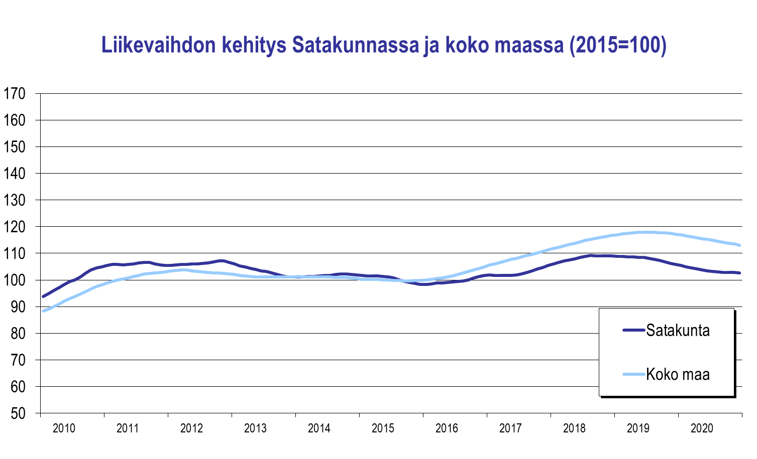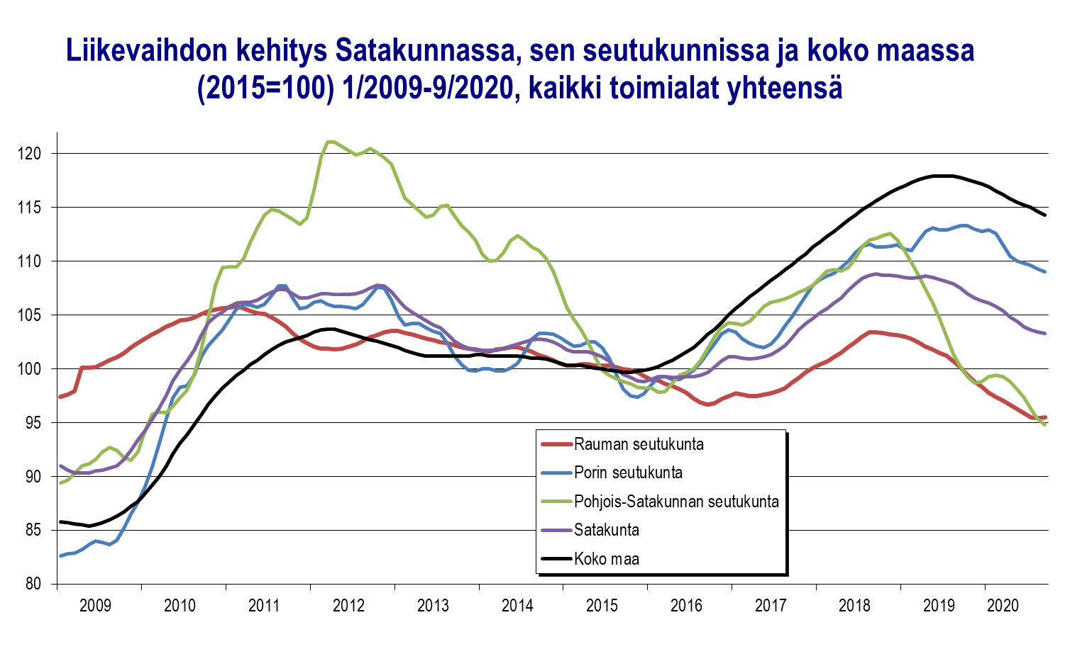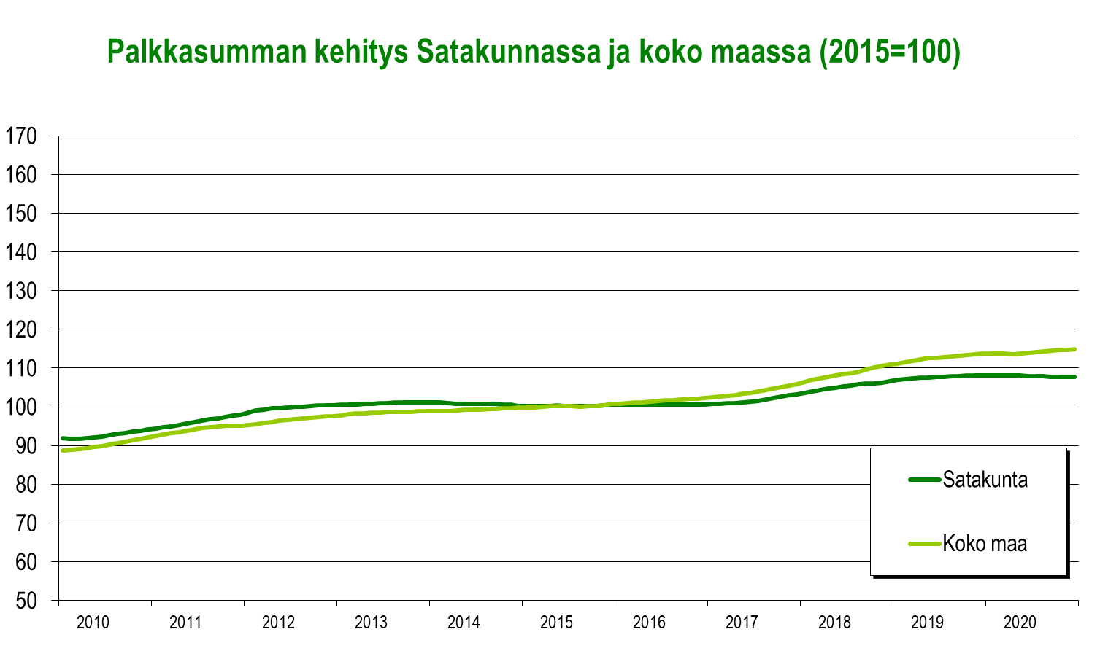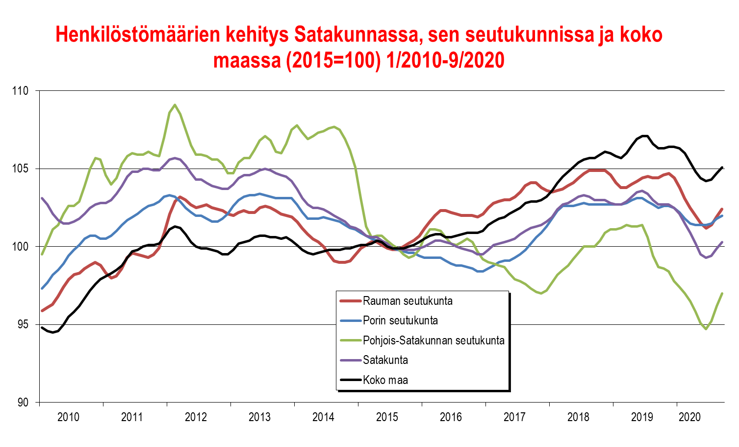

Teollisuus
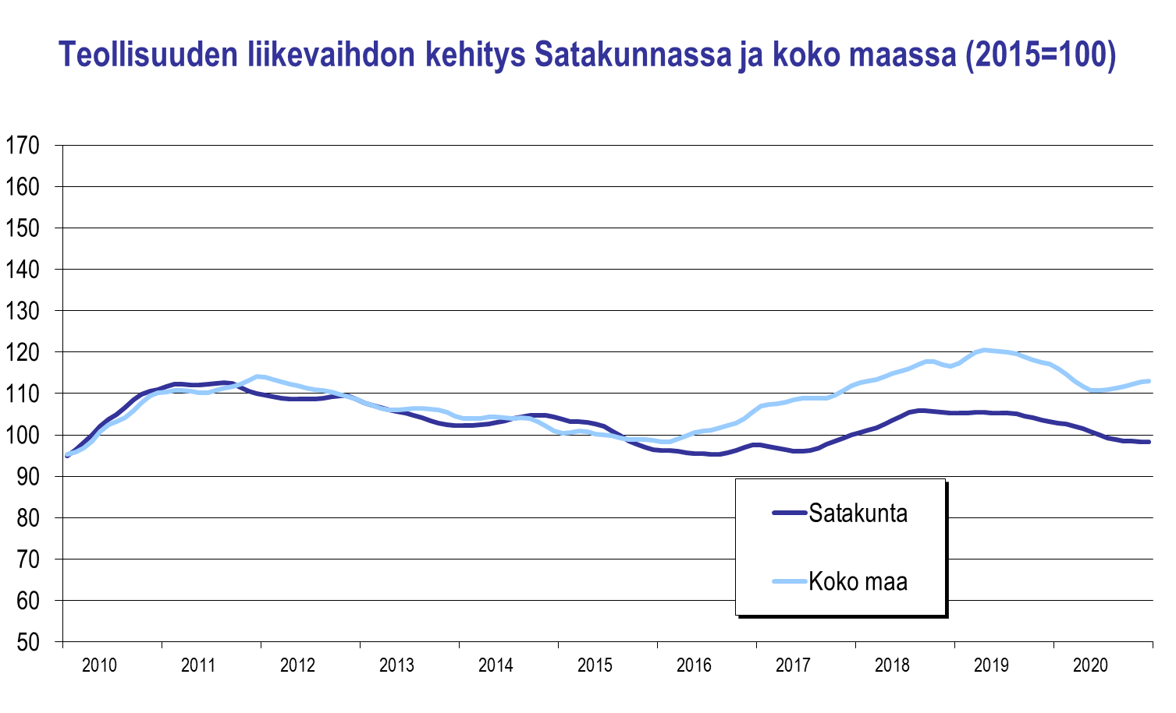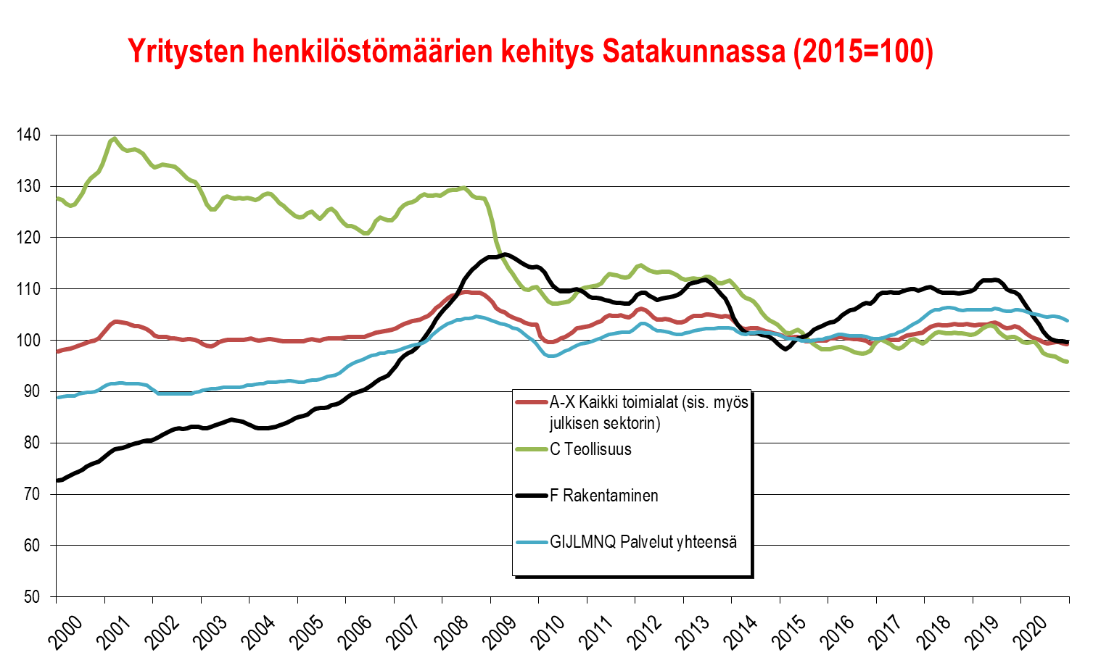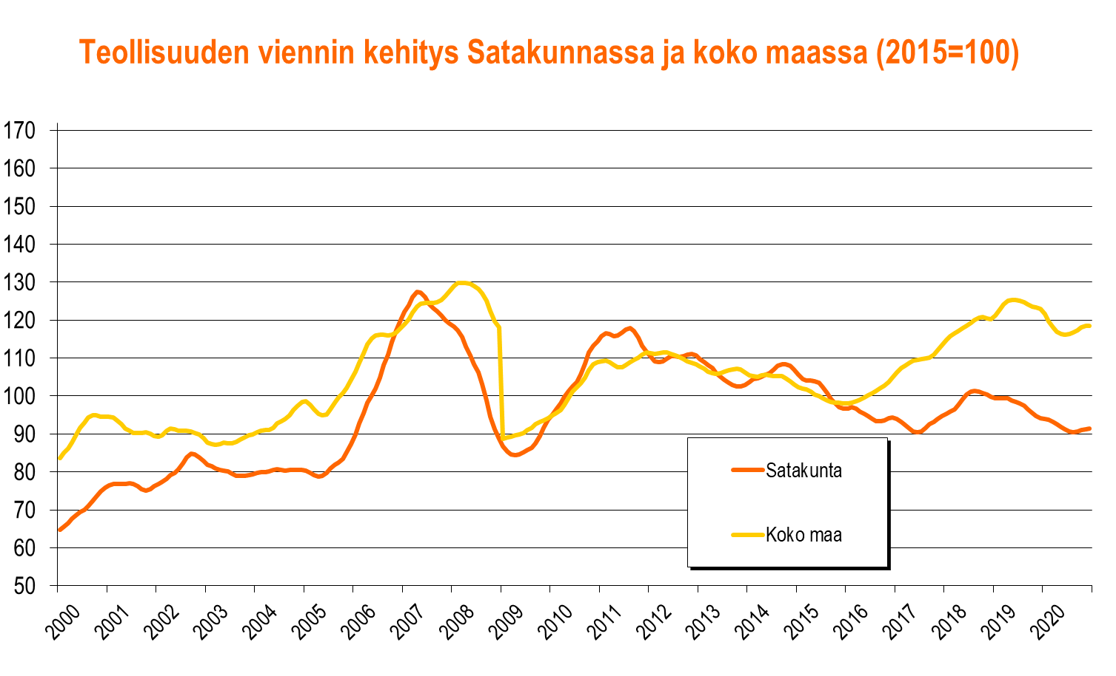

Teknologiateollisuus (TOL 24–30, sis. myös telakat, ei sis. tietotekniikkaa)
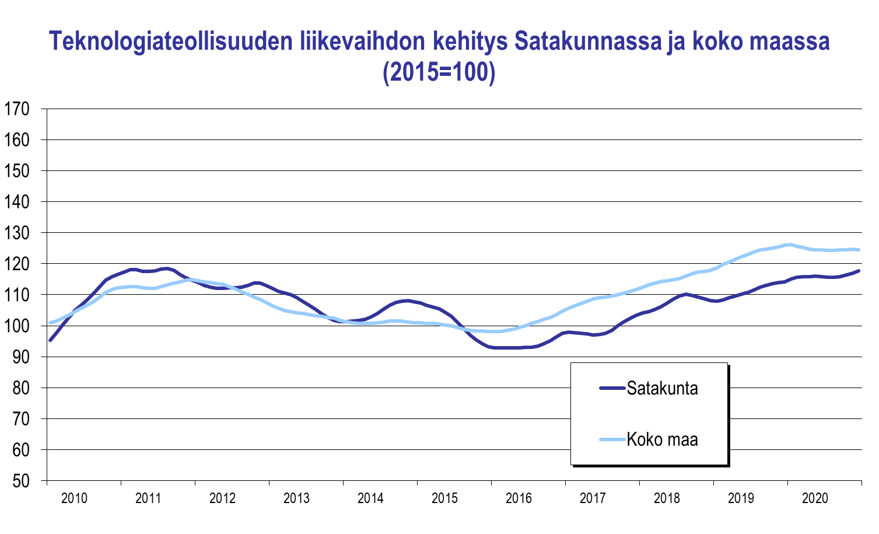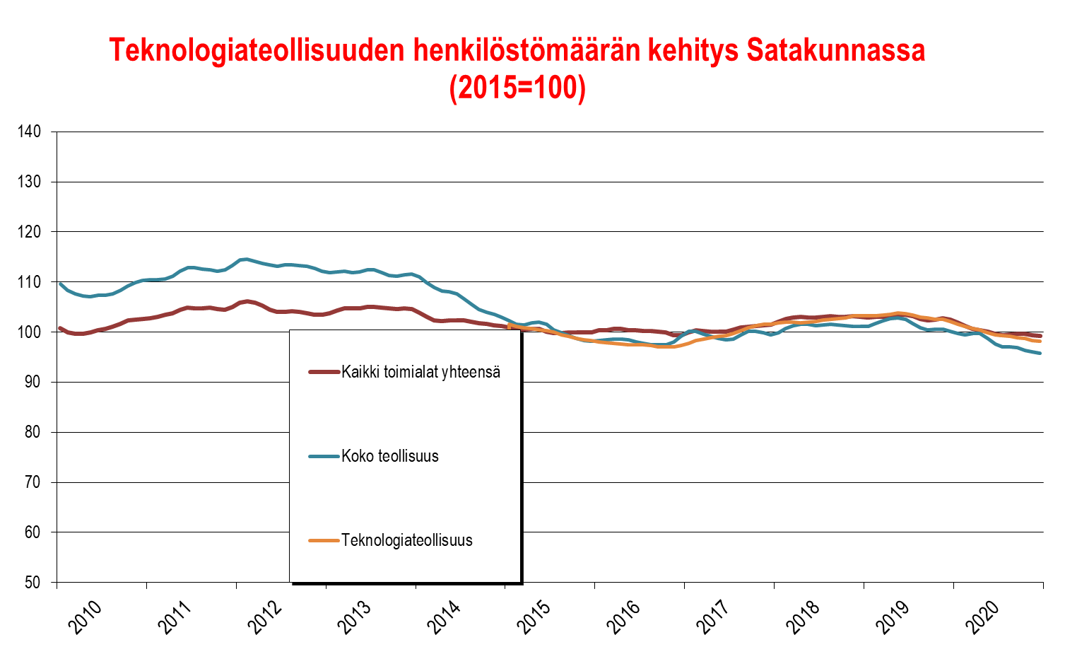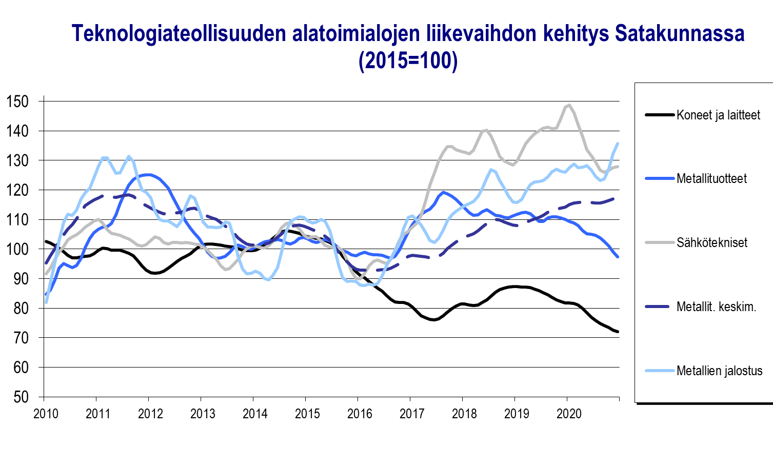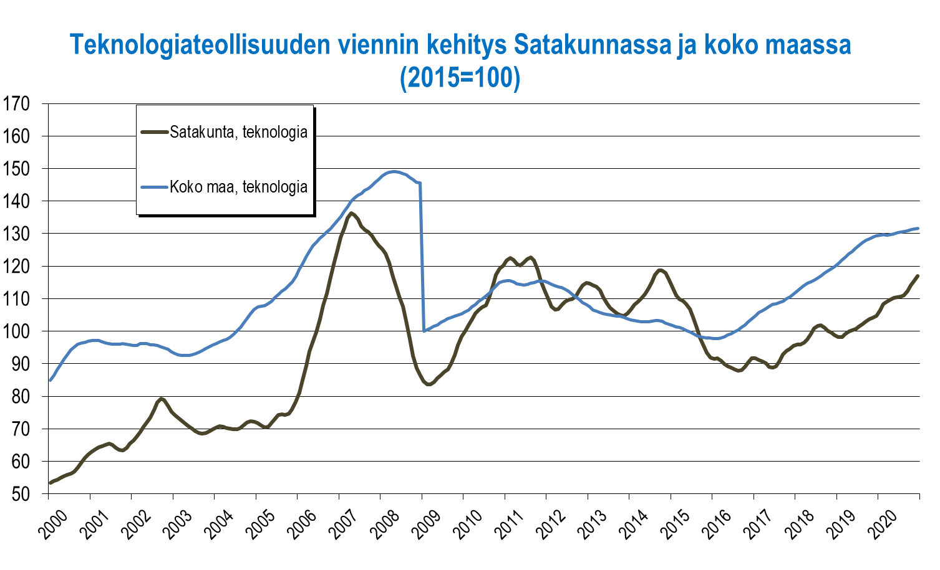

Teknologiateollisuuden alatoimialojen kehitys suhteessa koko maahan
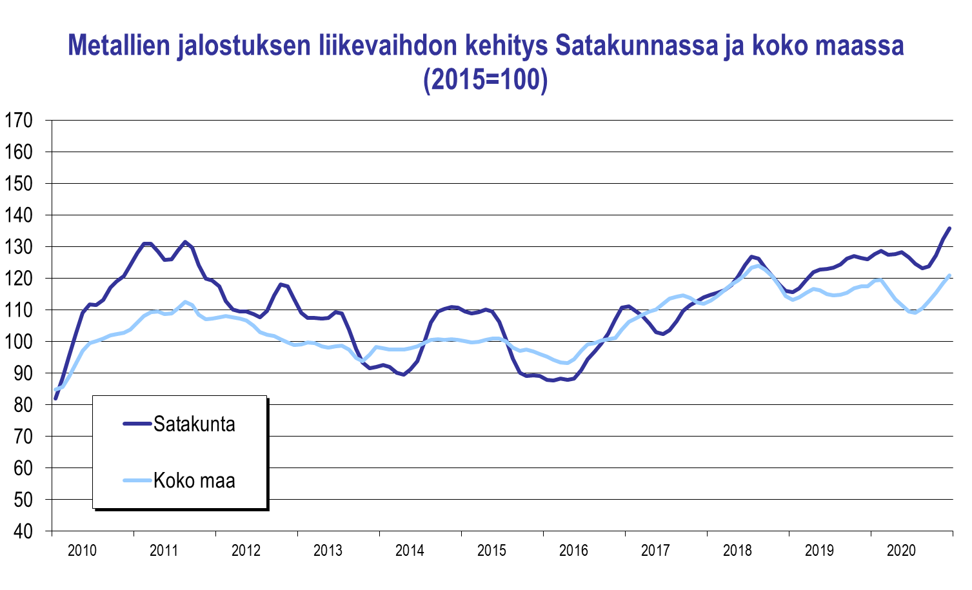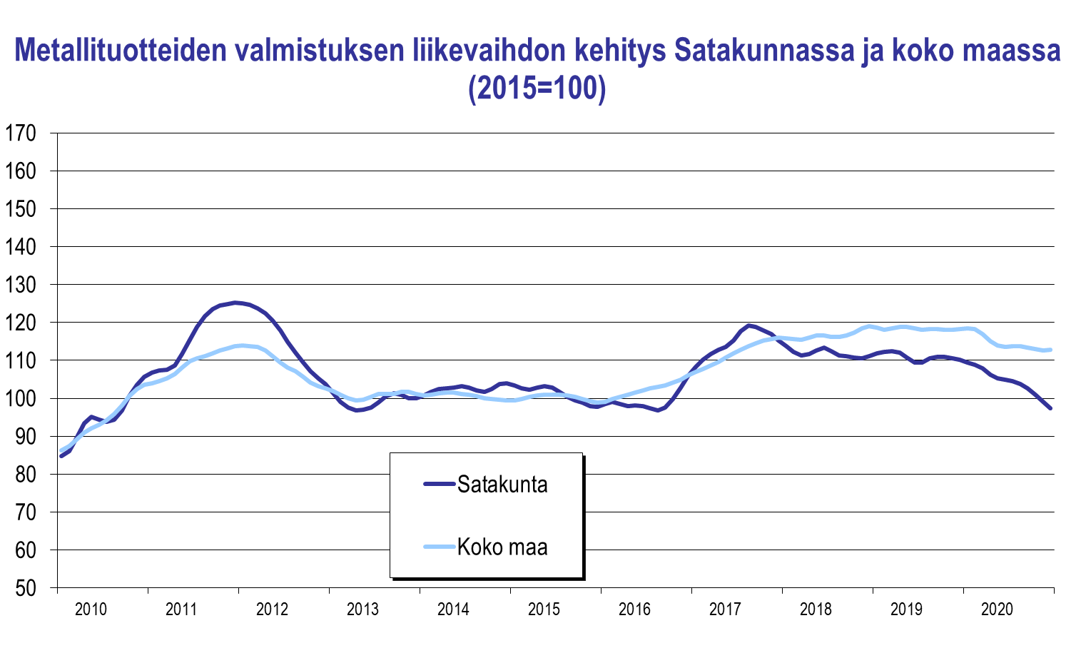
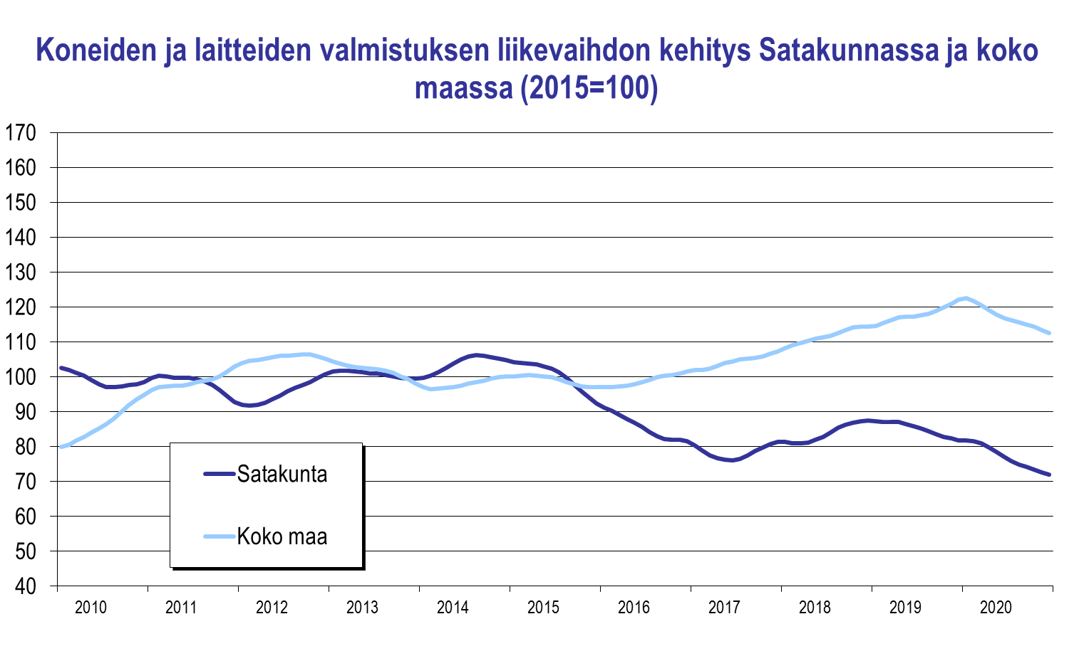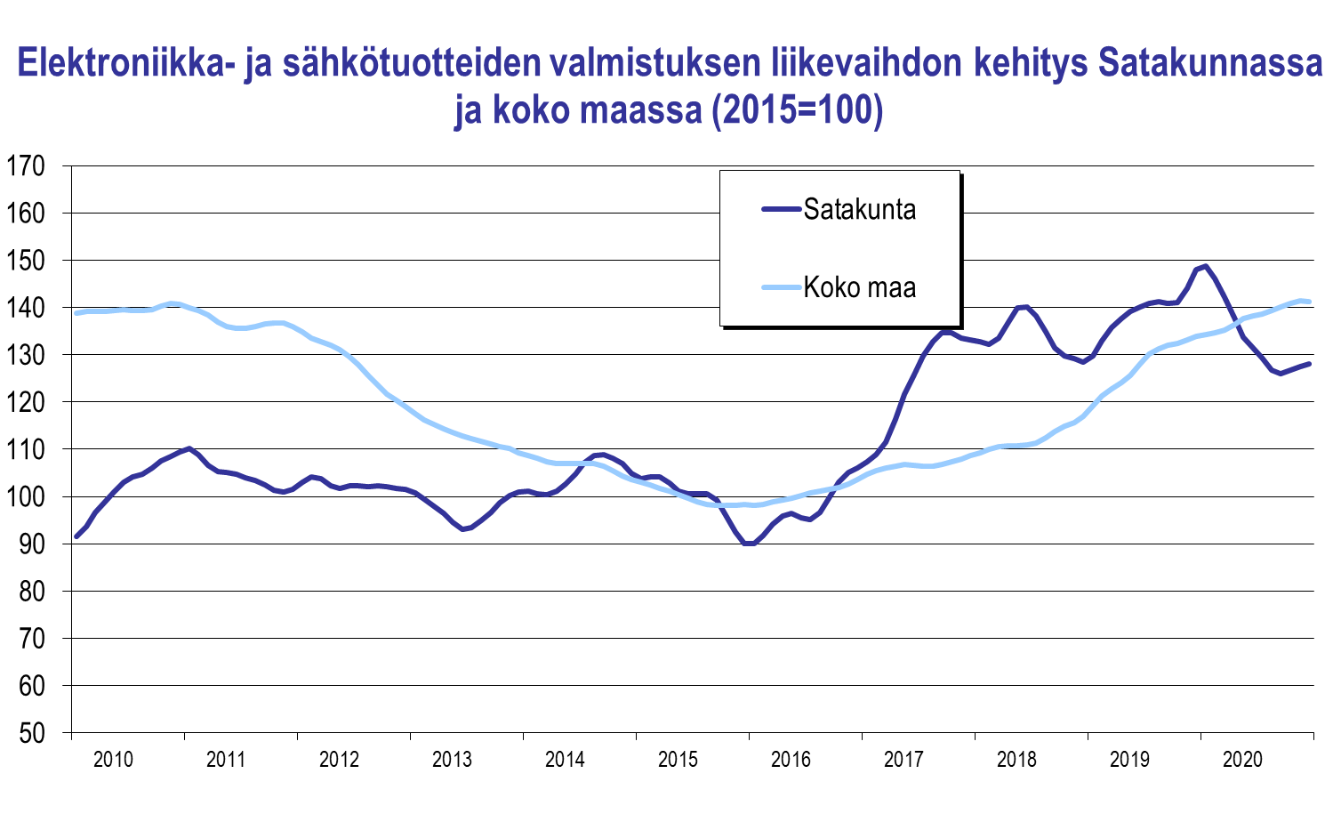
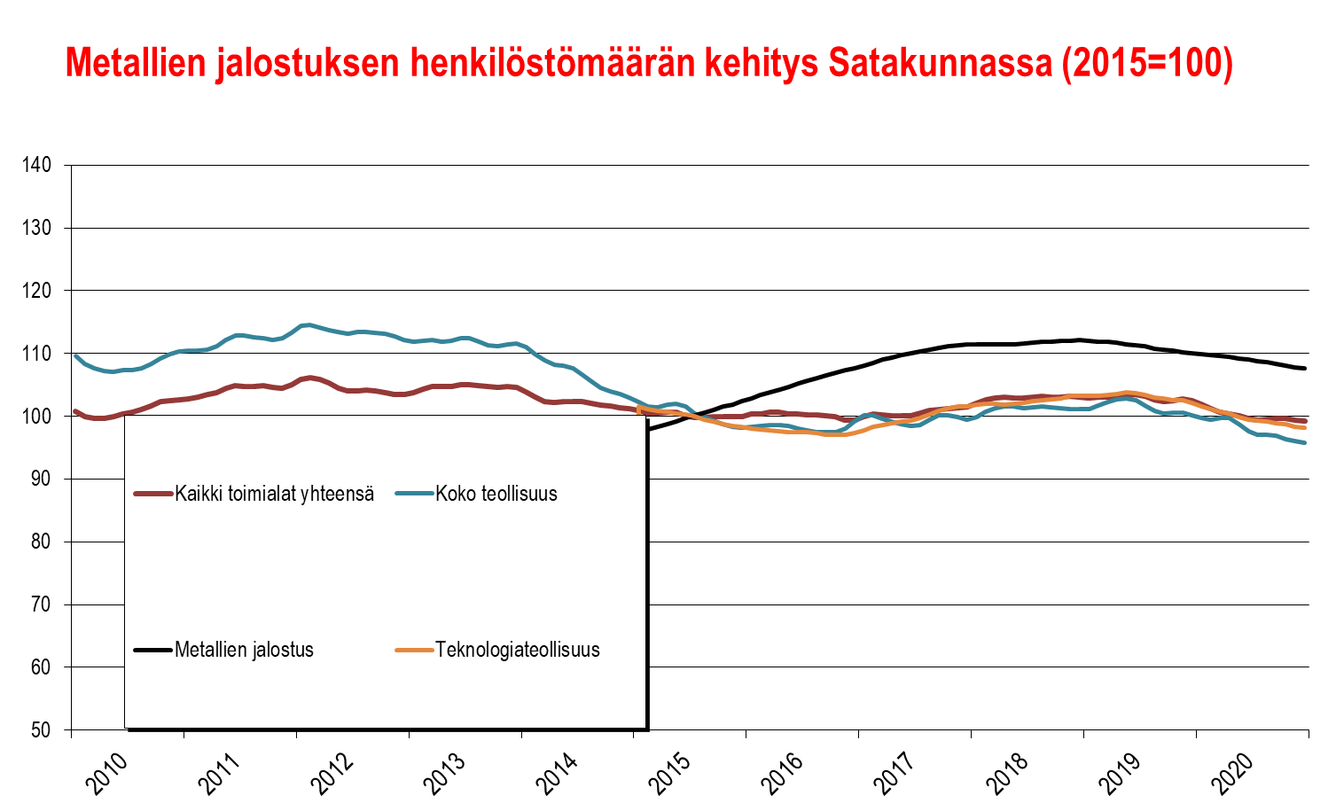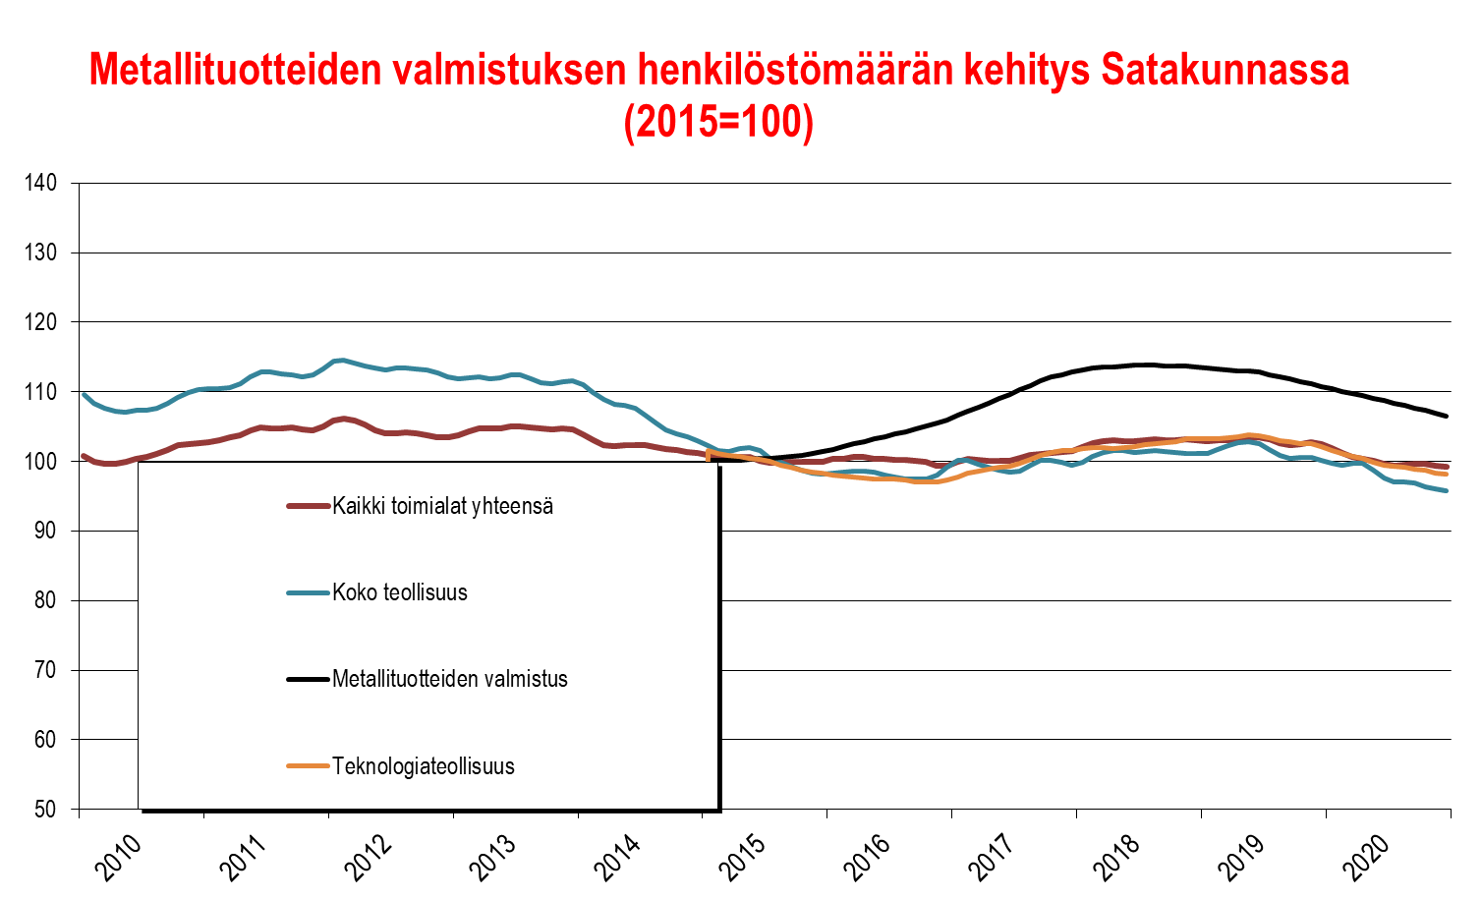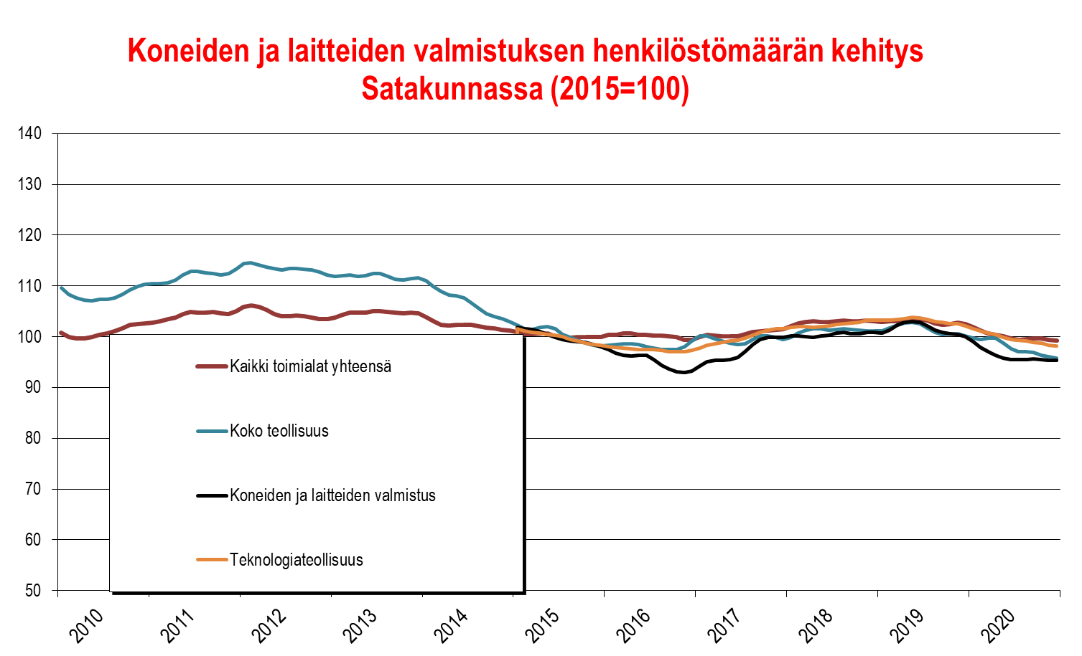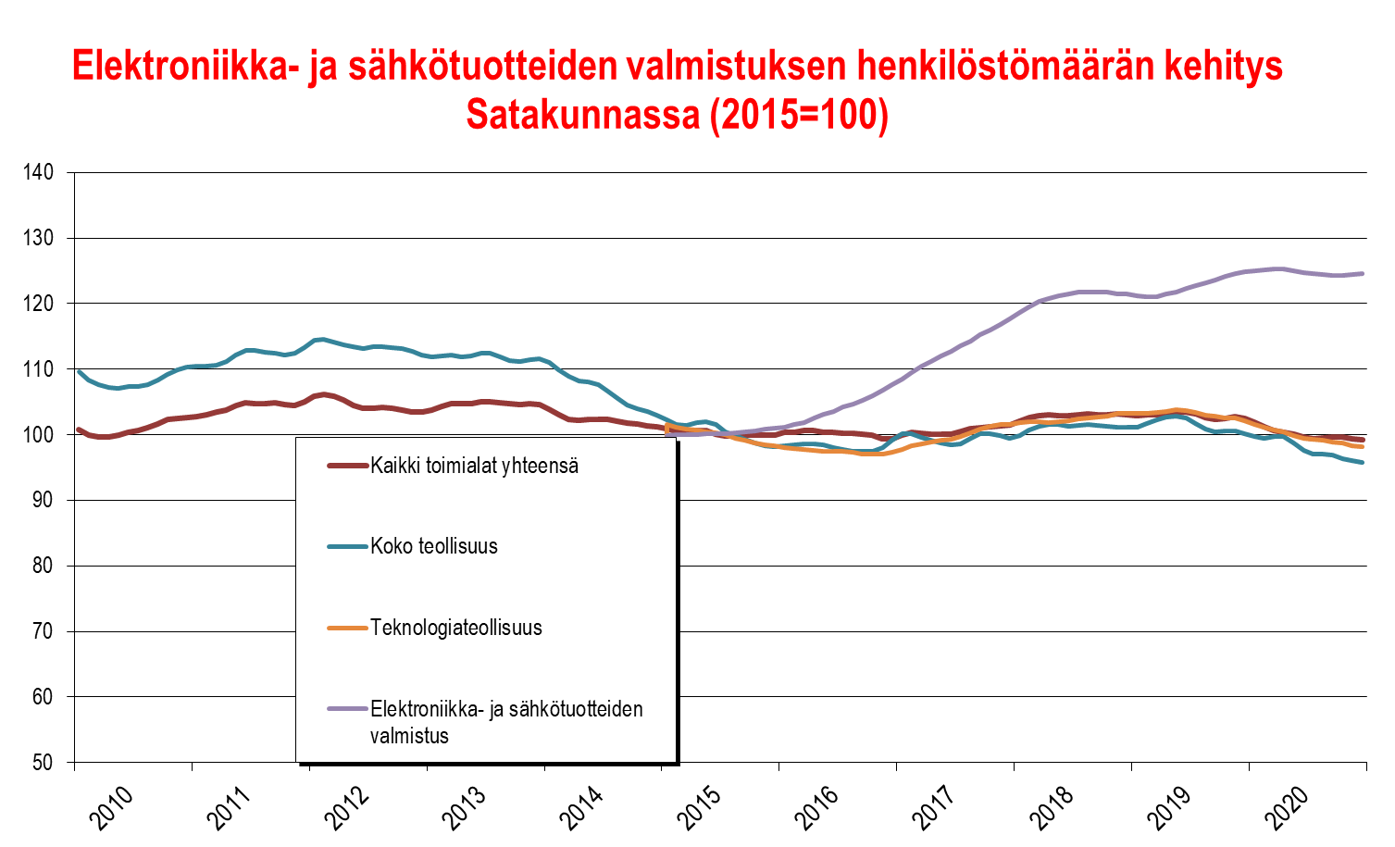

Metsäteollisuus (puu- ja paperiteollisuus sekä huonekalujen valmistus)

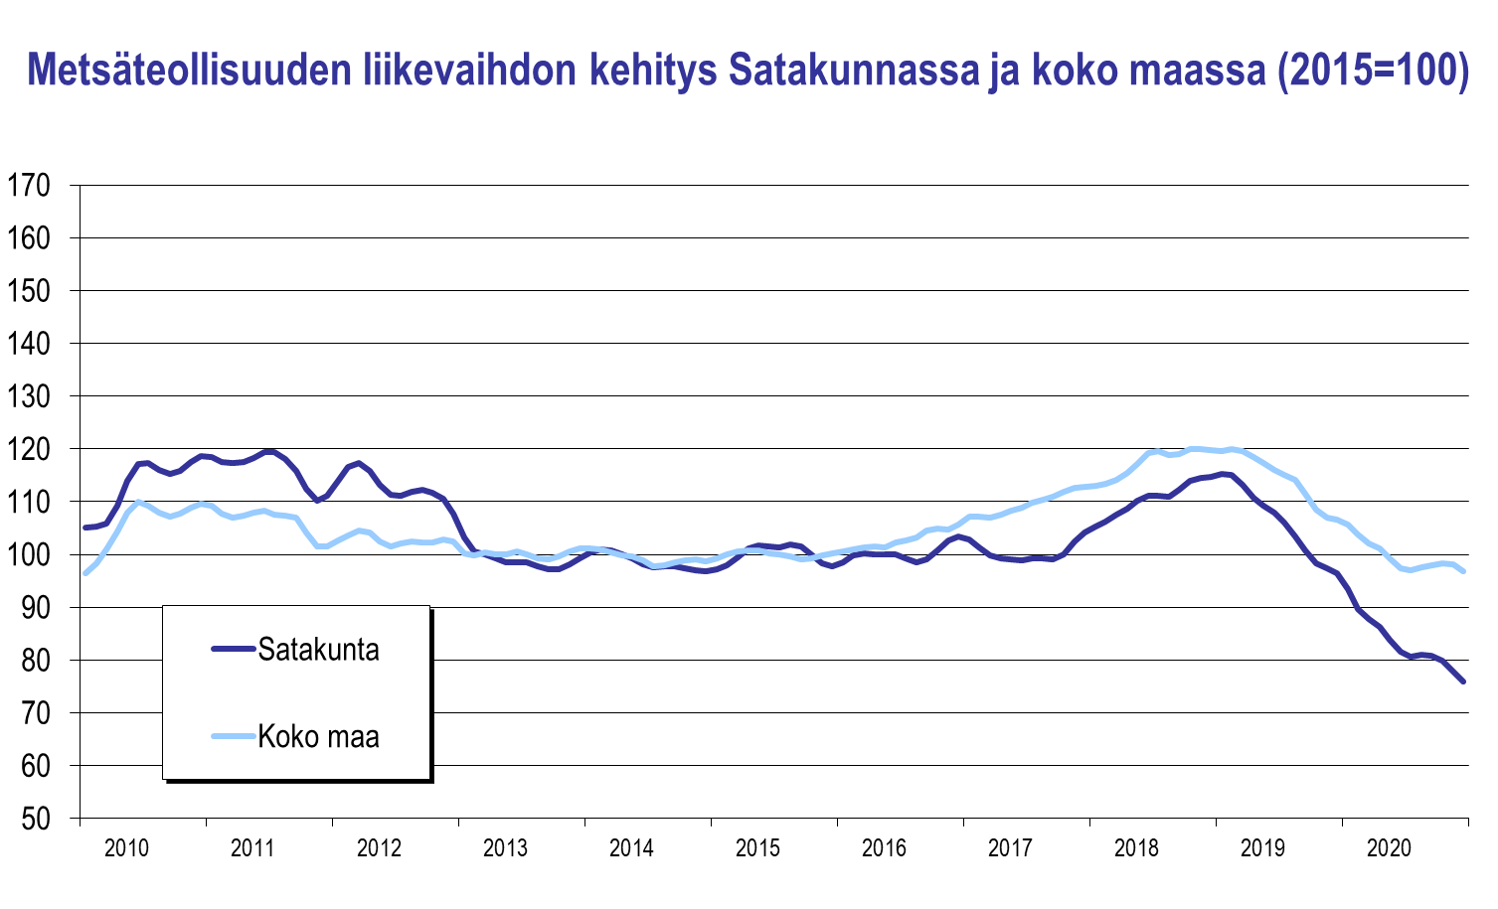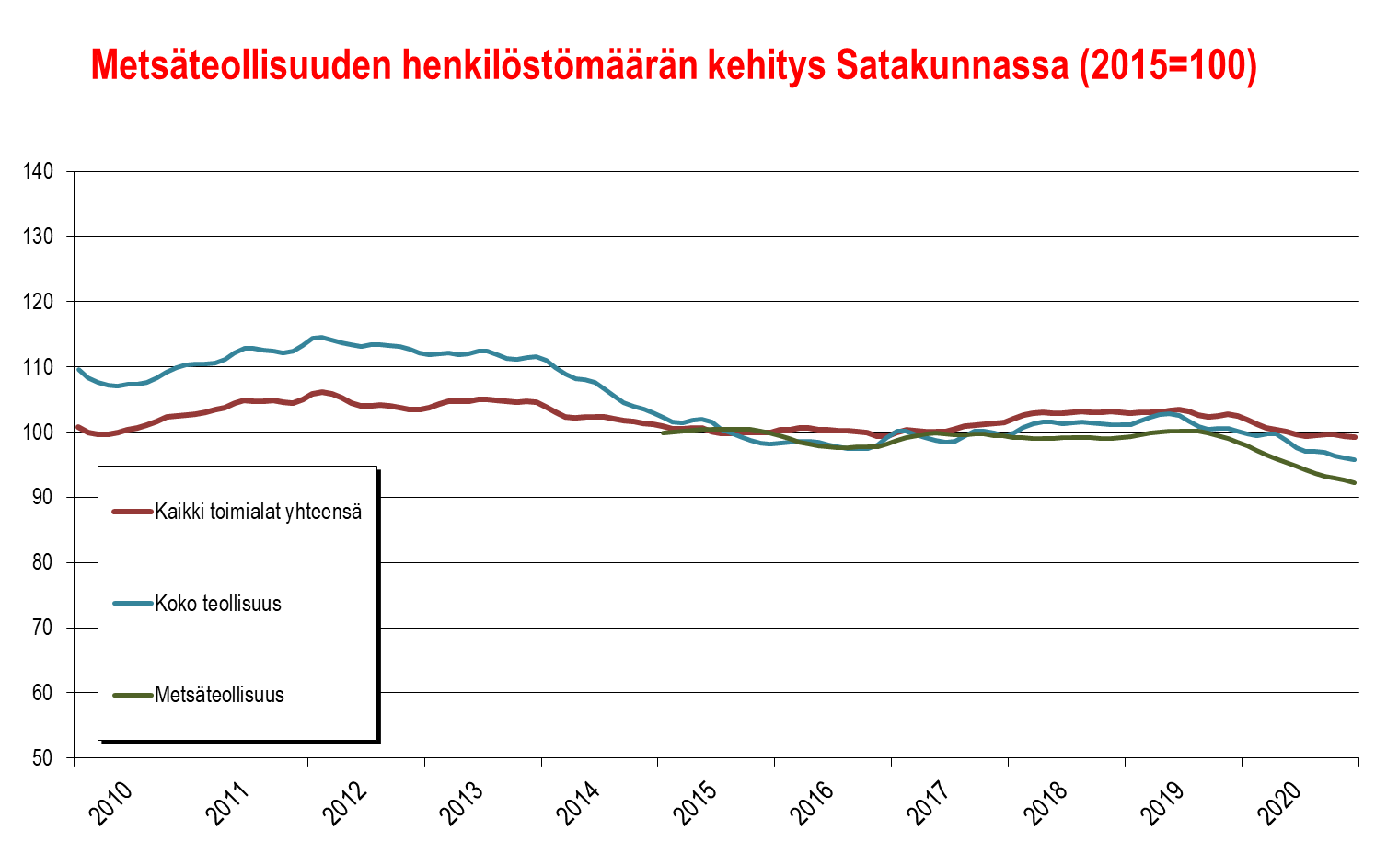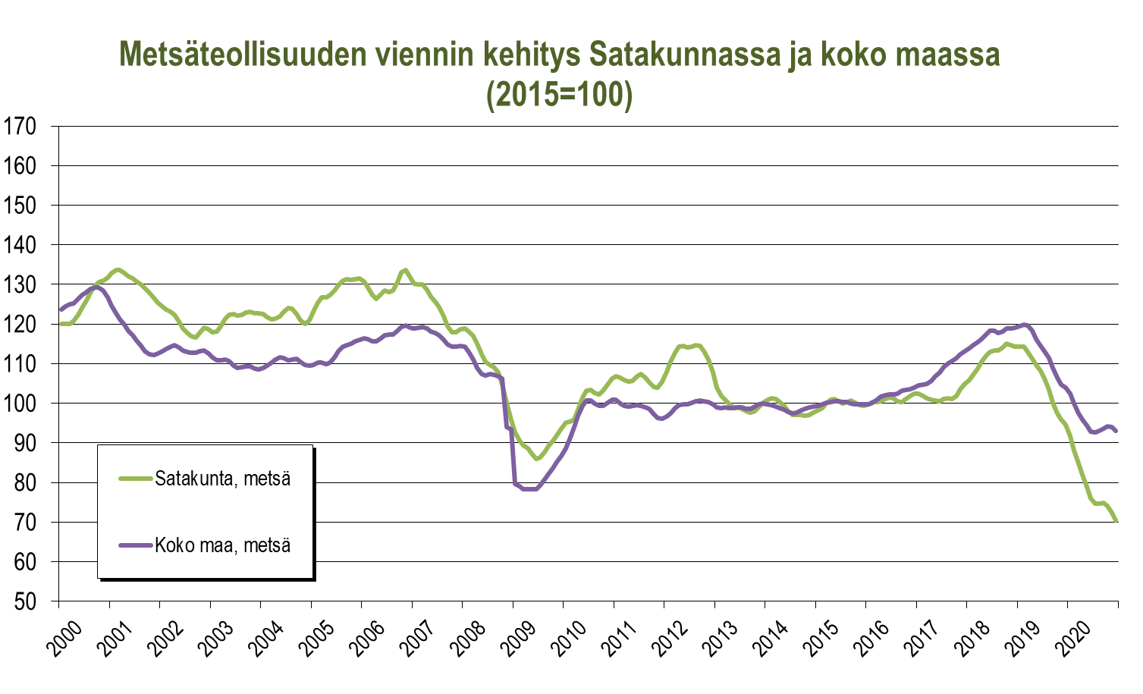

Kemikaalien sekä kumi- ja muovituotteiden valmistus
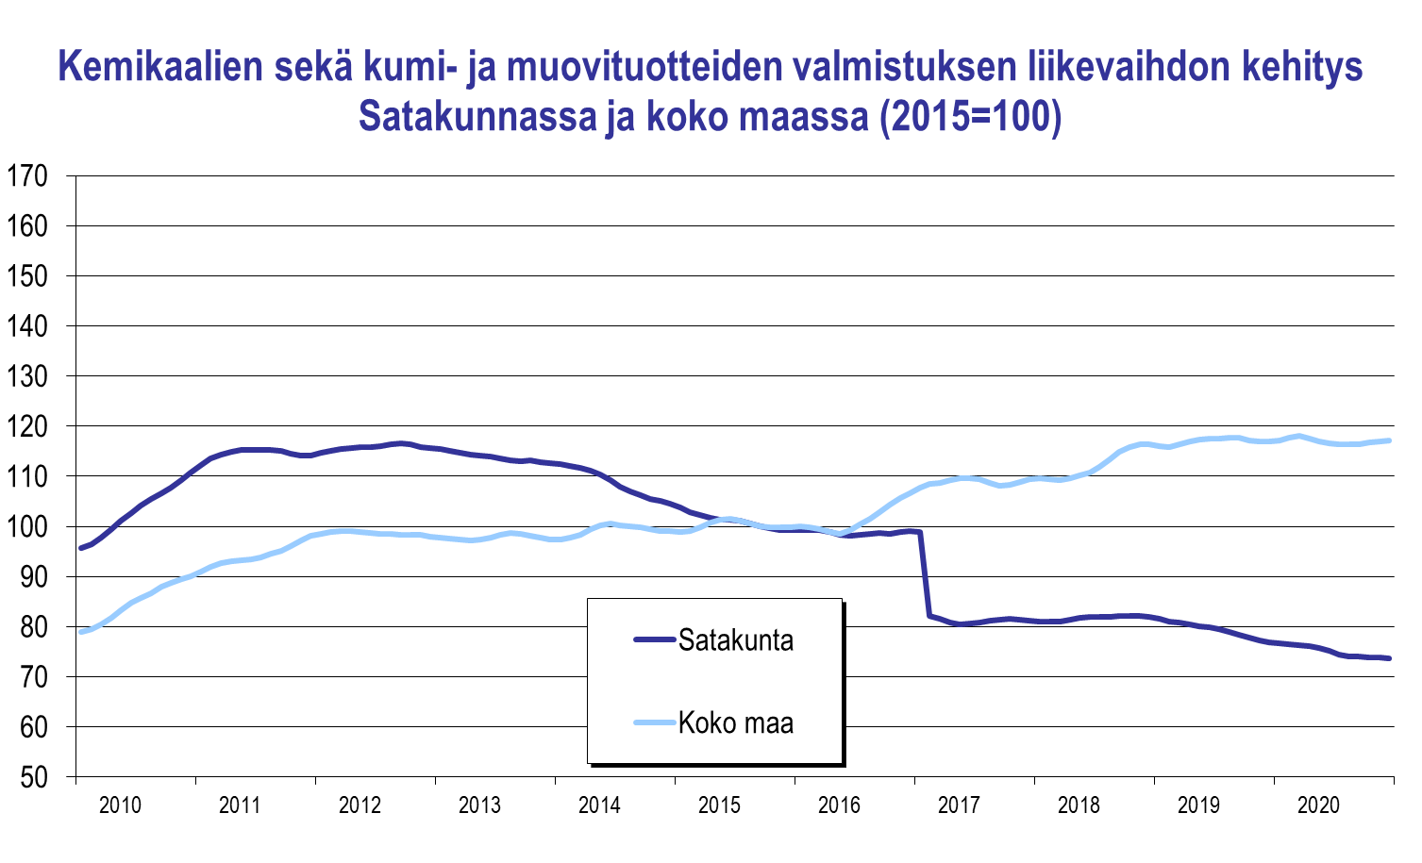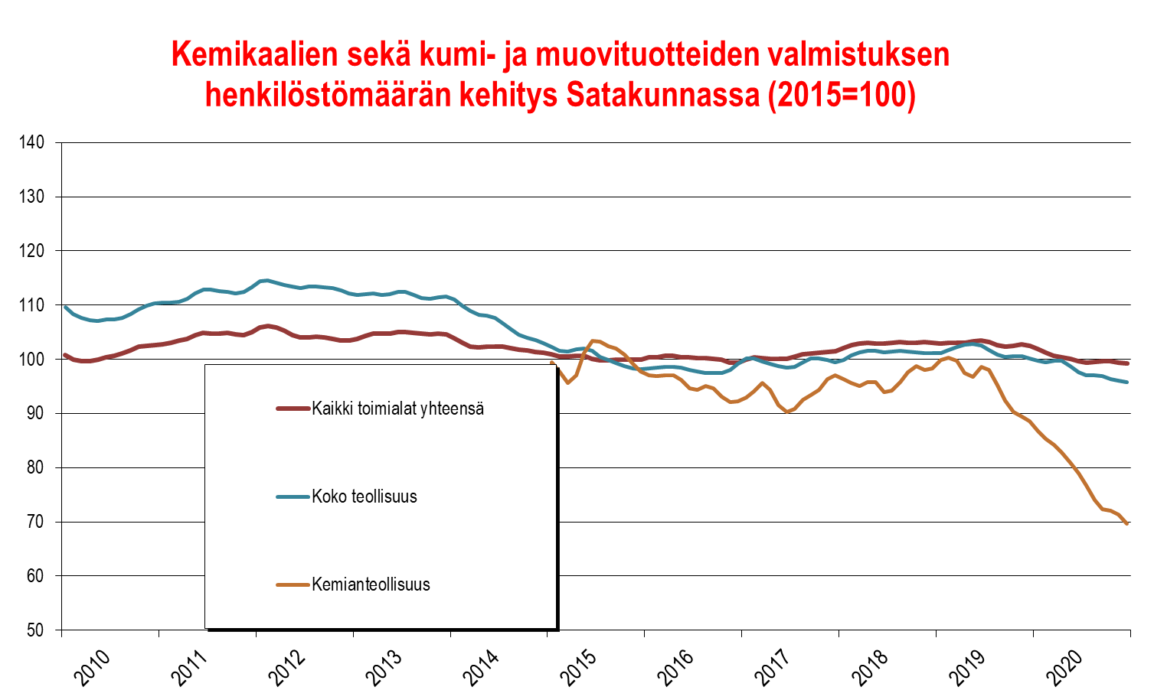

Elintarviketeollisuus

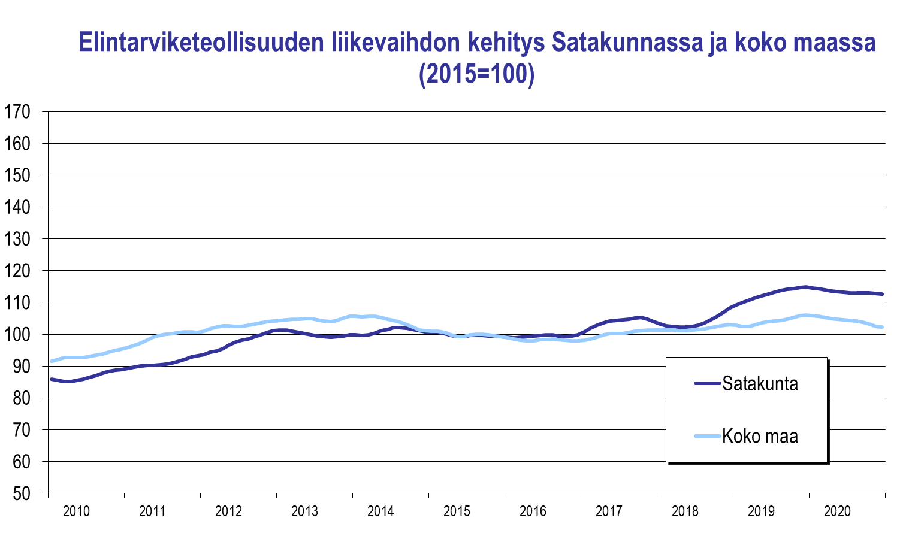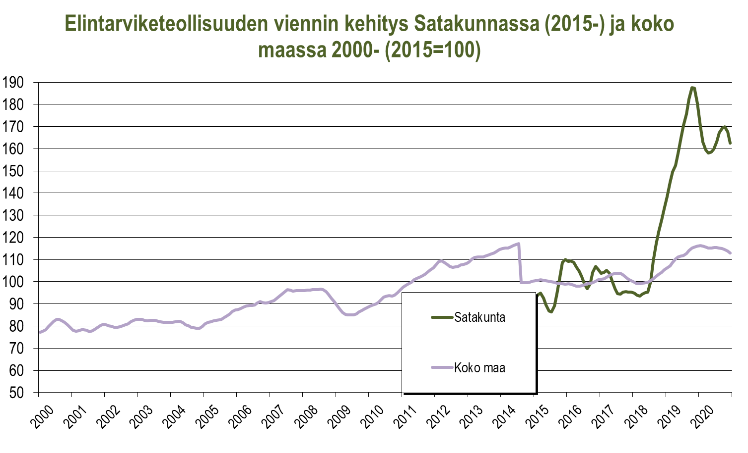

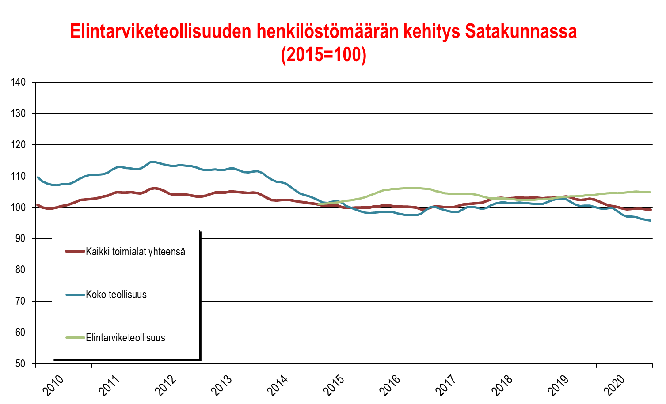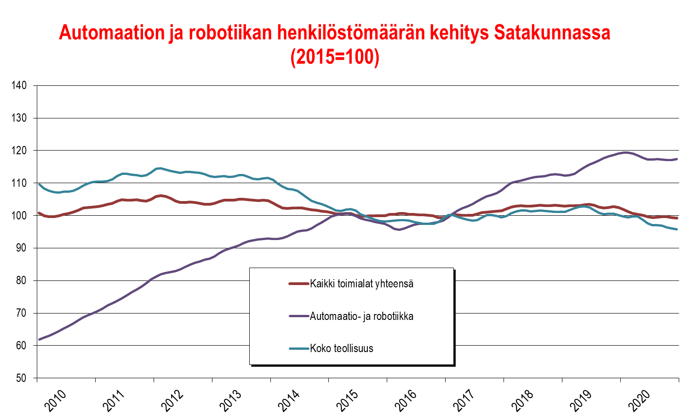

Klusterit
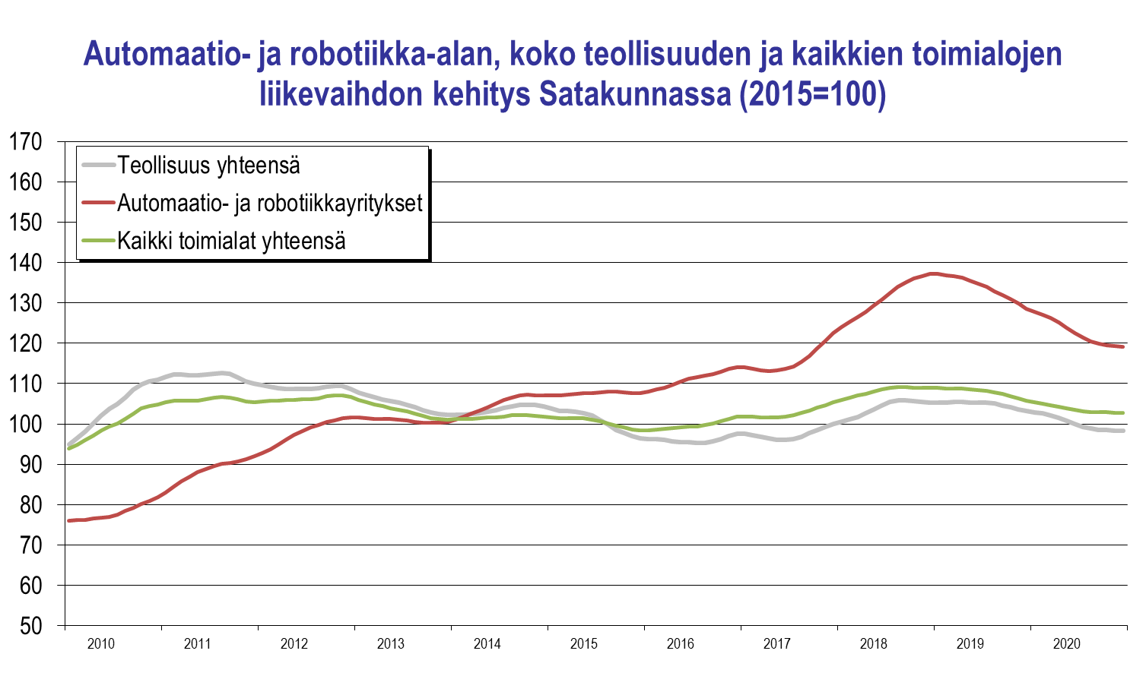

Satakunnan automaatio- ja robotiikkaklusteriin (ml. tekoäly) luetaan yli sata yritystä ja organisaatiota. Tähän tarkasteluun on valittu 52 ydinorganisaatiota.

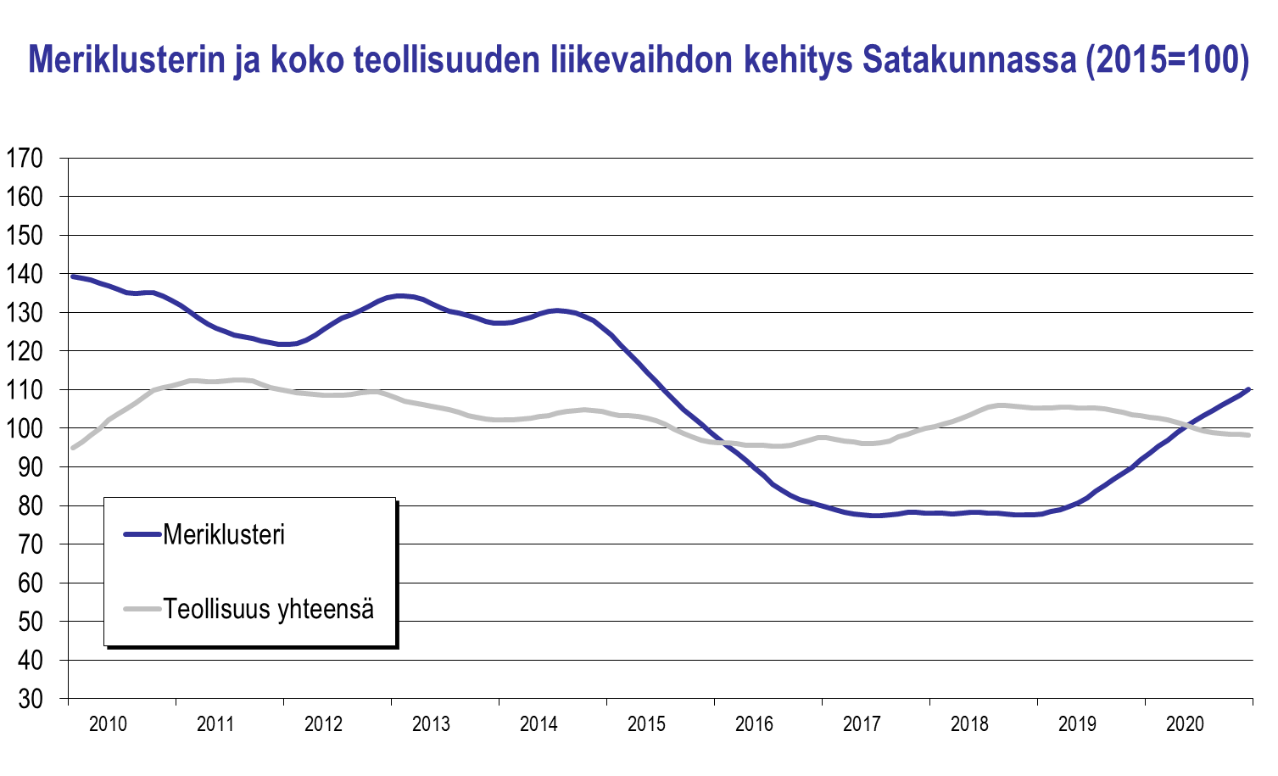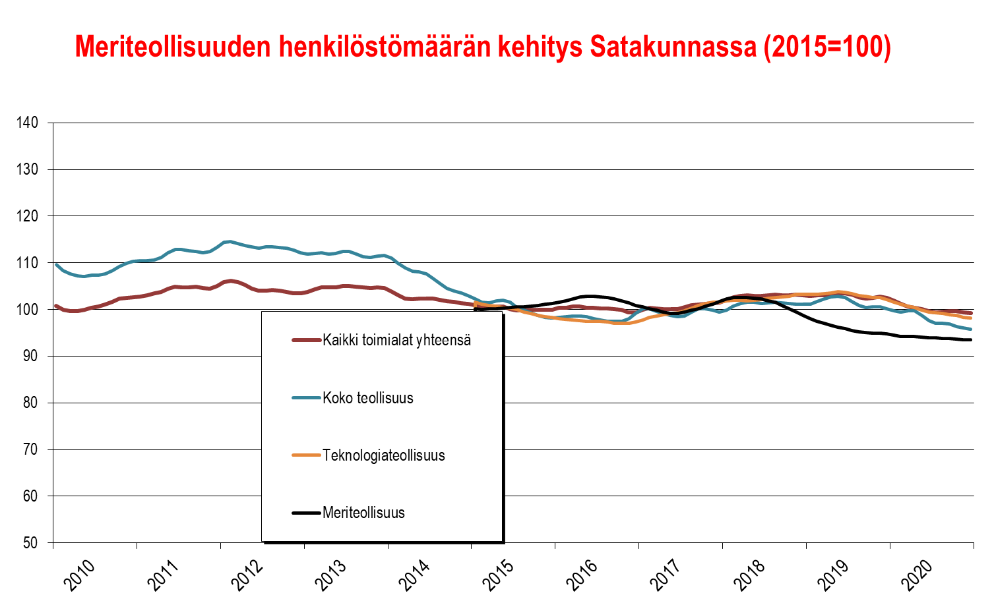
Satakunnan meri(teollisuus)klusteriin luetaan tässä yhteydessä n. 50 alueella toimivaa meriteollisuuden kone- ja laitevalmistajaa sekä telakkaa.
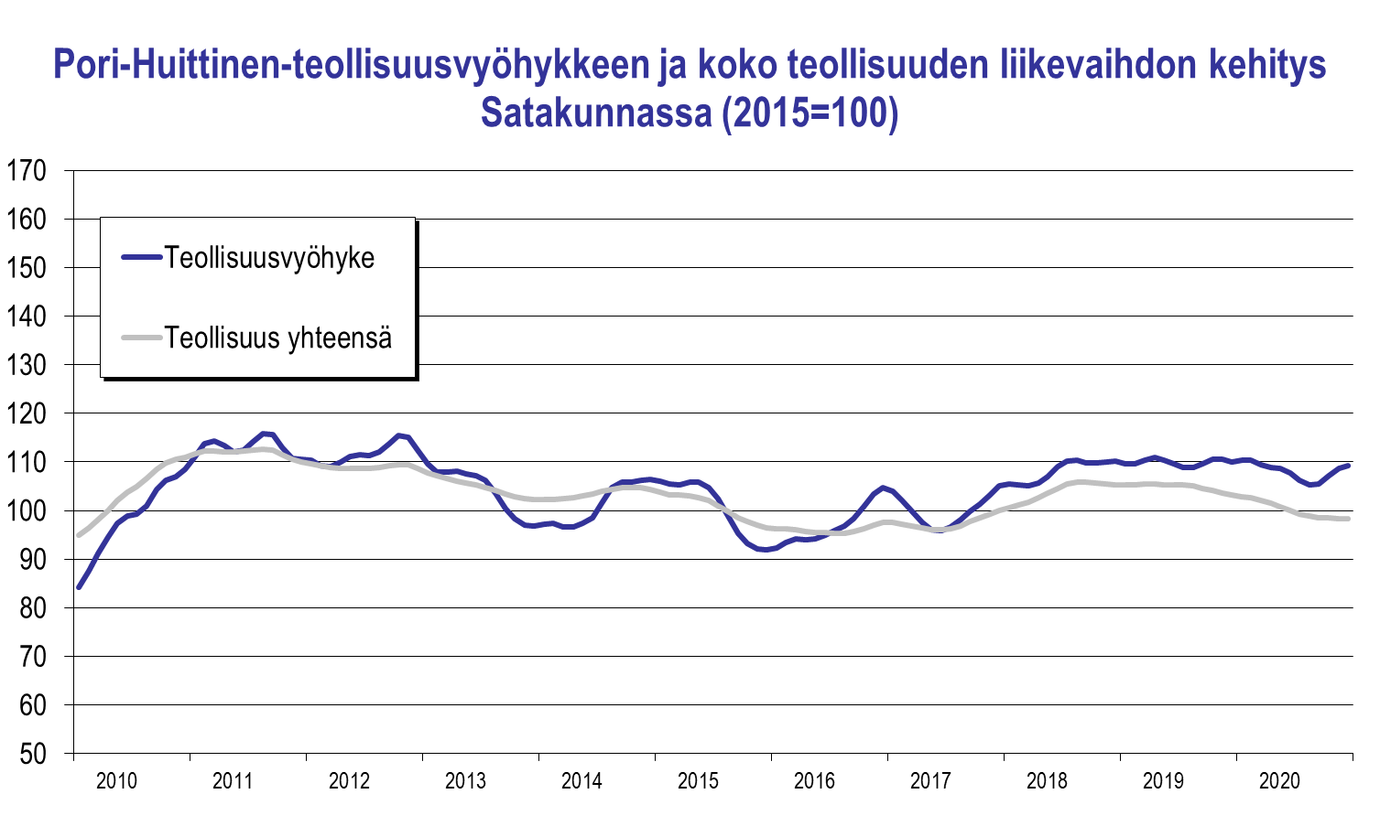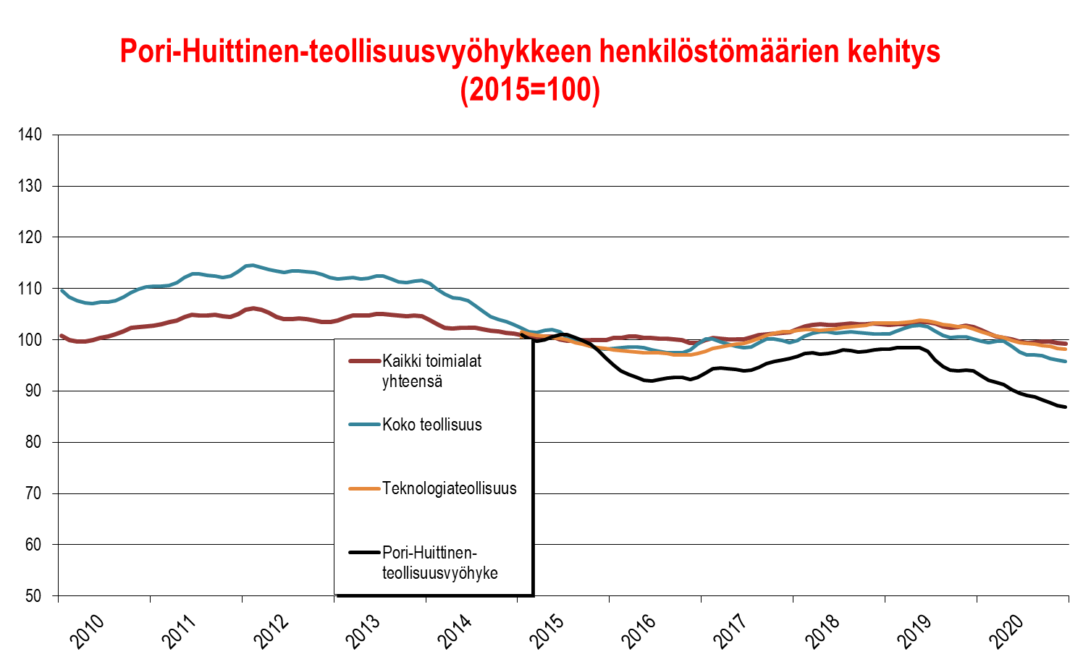
Pori–Huittinen-teollisuusvyöhyke koostuu noin 650:sta teollisuus- ja insinööripalveluyrityksestä, jotka toimivat Kaanaasta Huittisiin ulottuvalla vyöhykkeellä. Mukana ovat myös Noormarkku sekä Porin keskusta lähiöineen.
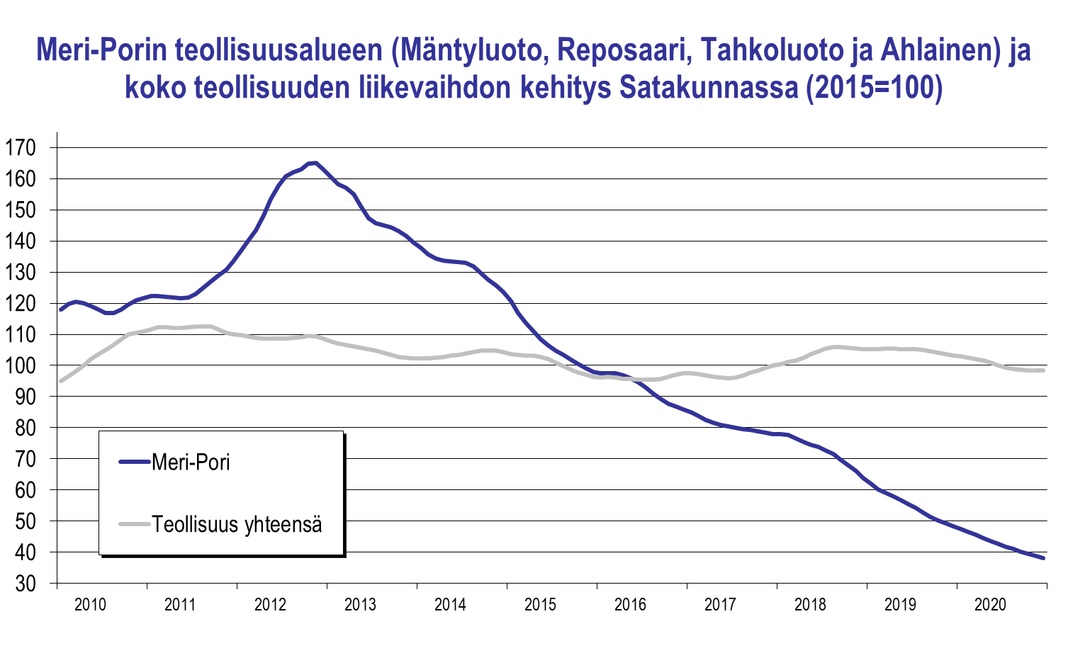

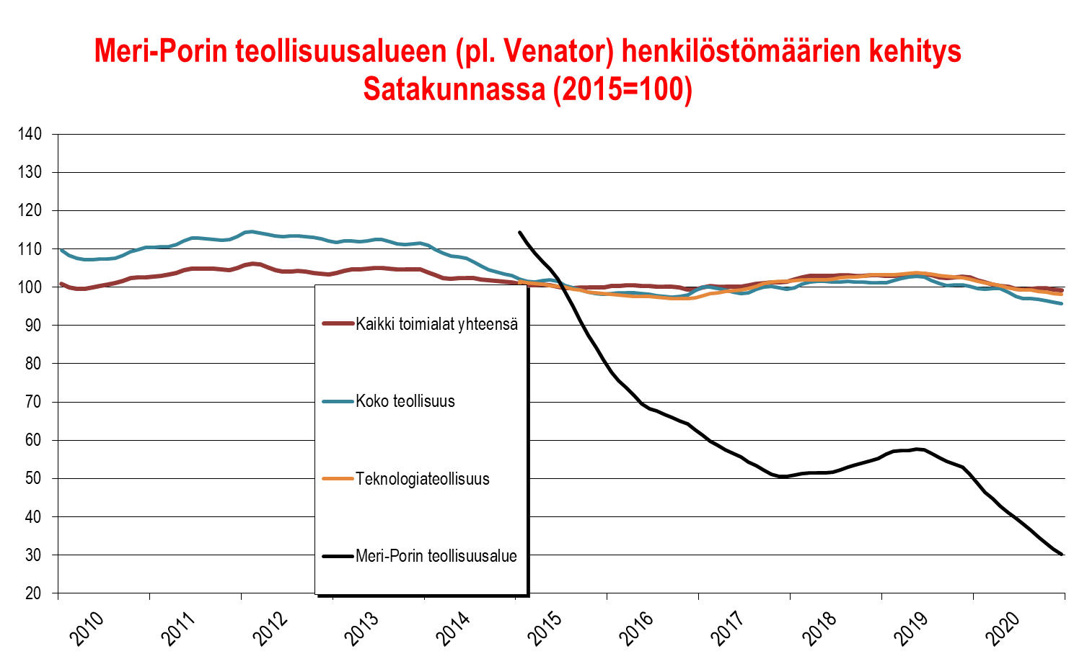

Meri-Porin teollisuusalue (ent. M20-teollisuuspuisto) koostuu runsaasta sadasta yrityksestä, jotka toimivat Porin Mäntyluodon, Kirrisannan, Reposaaren, Tahkoluodon, Ahlaisten ja Lampin alueella. Meriteollisuudella on vahva rooli POC:n telakan ansiosta. Luvut eivät sisällä Venatorin aluetta.

Rakentaminen
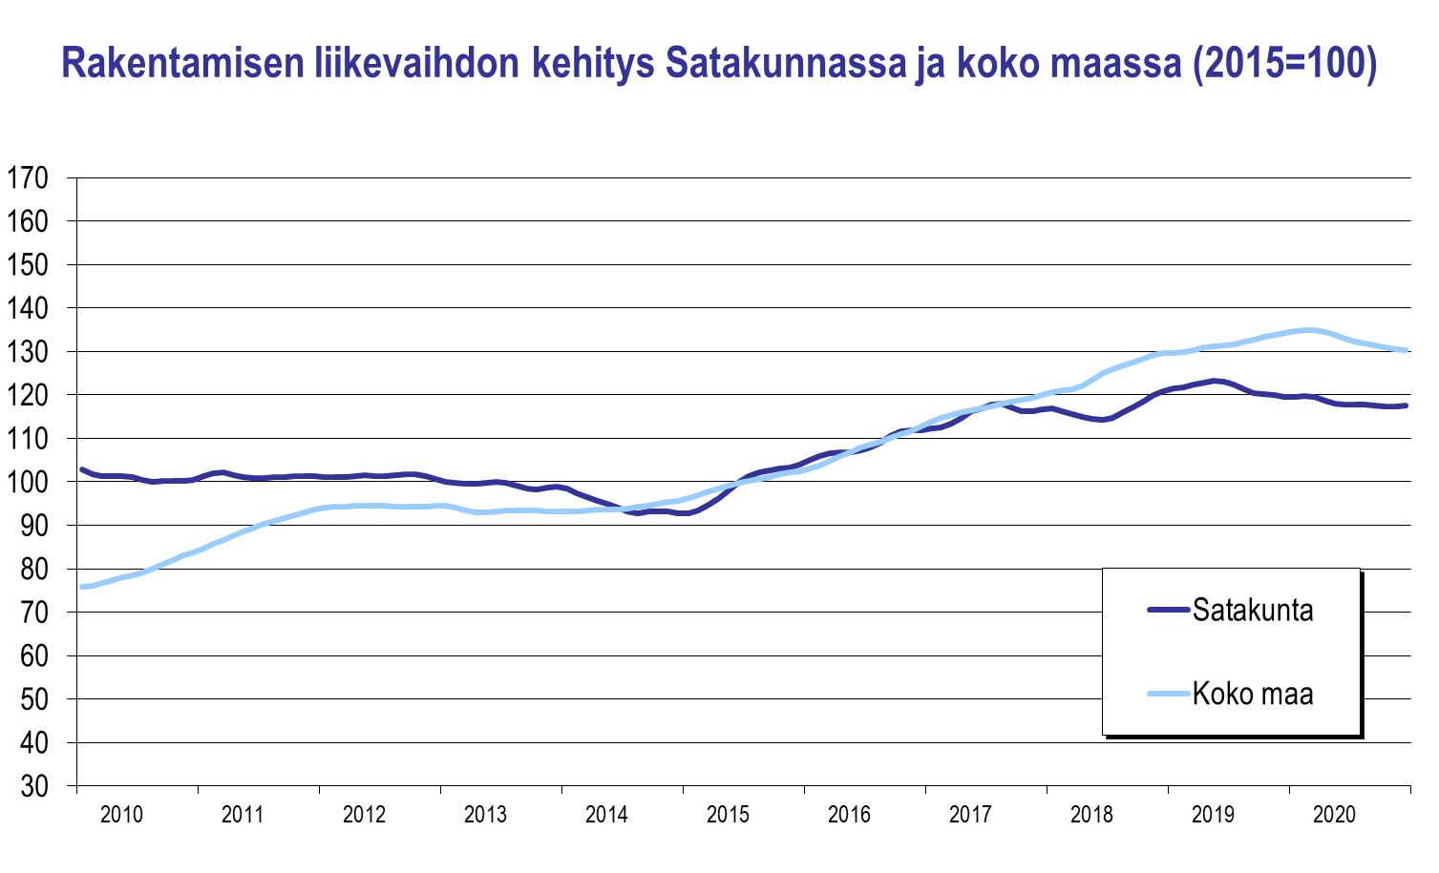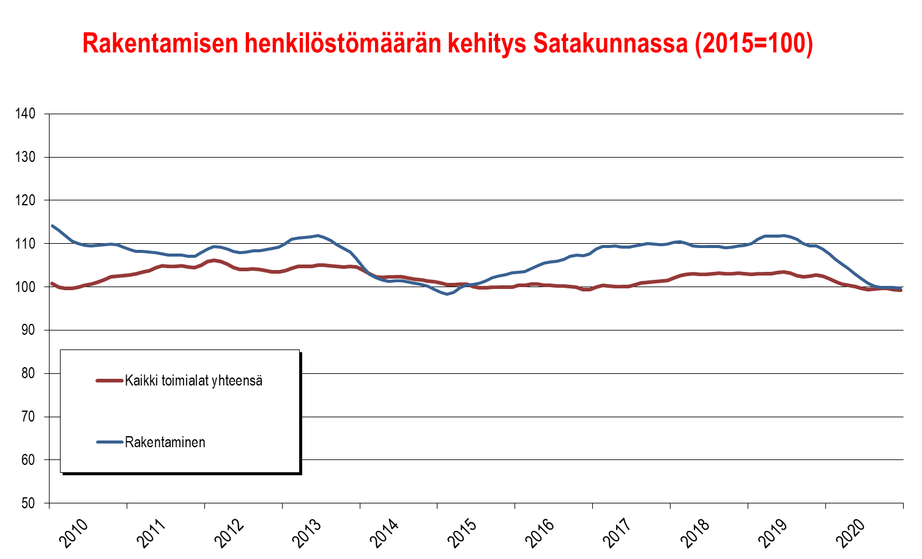

Tukku- ja vähittäiskauppa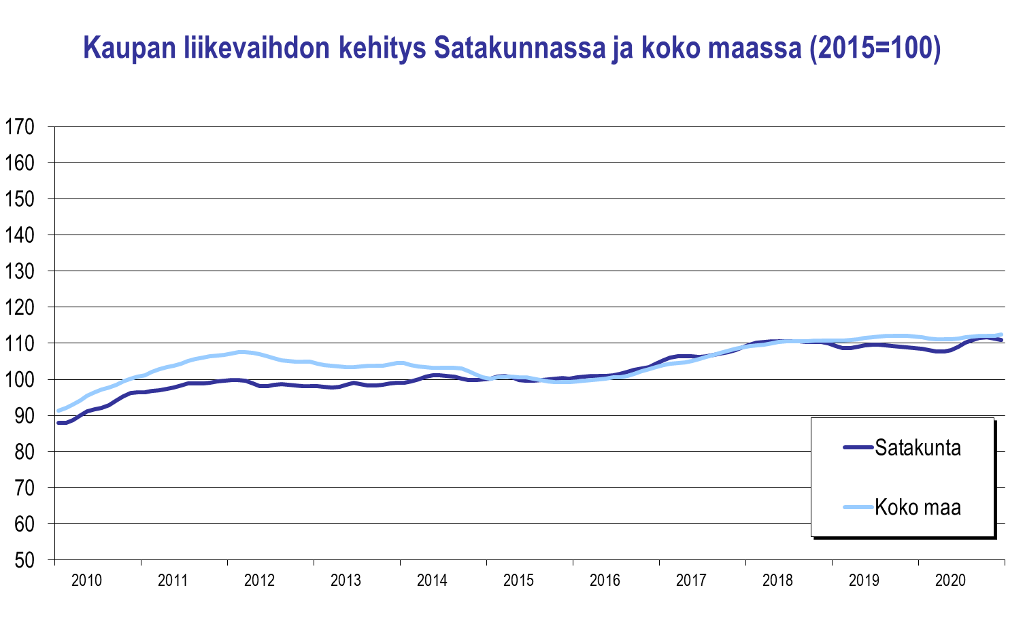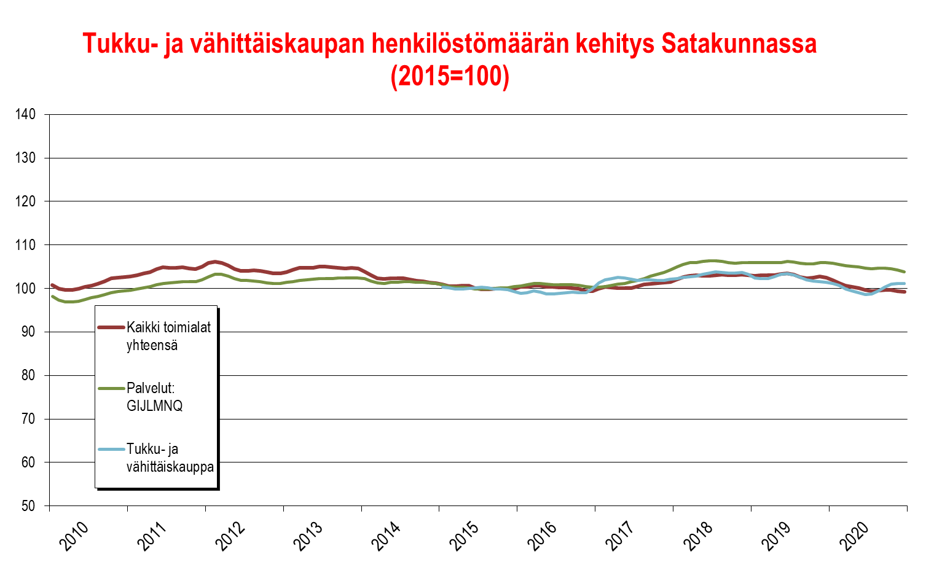

Majoitus- ja ravitsemistoiminta
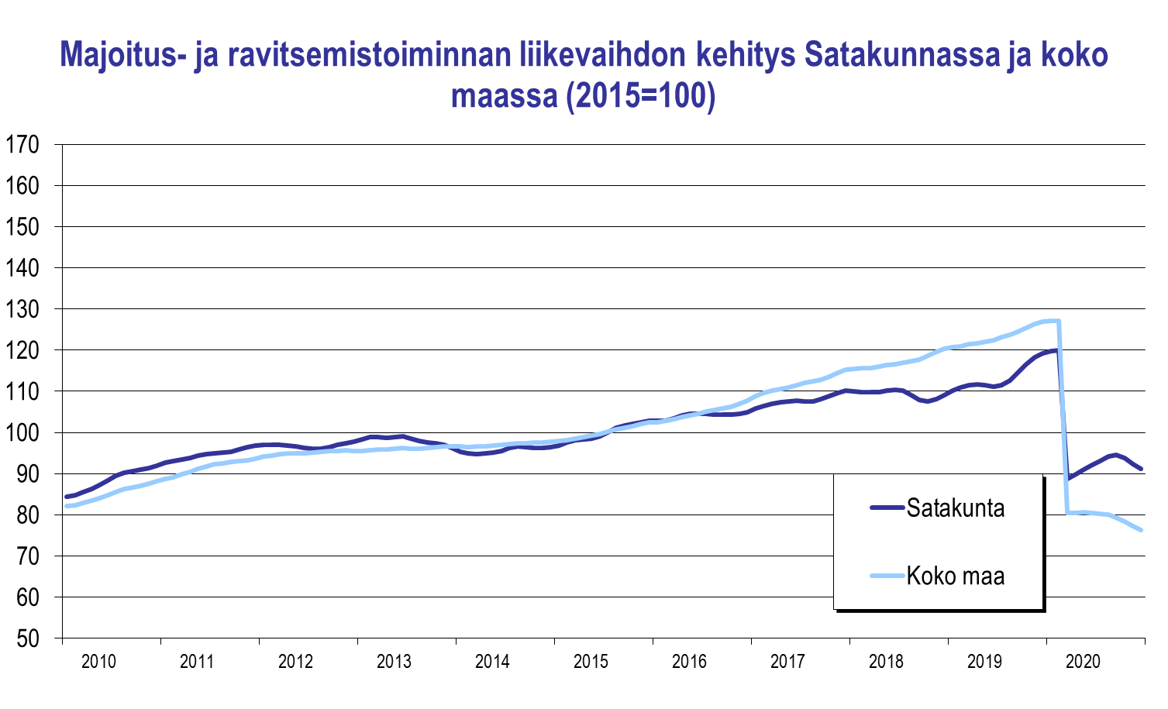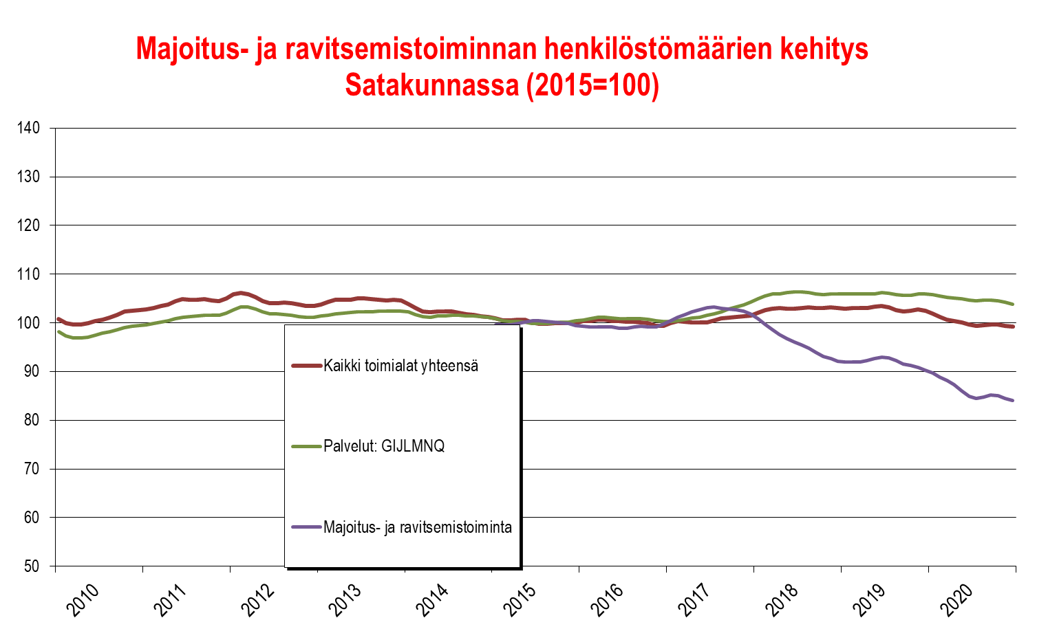

Liike-elämän palvelut

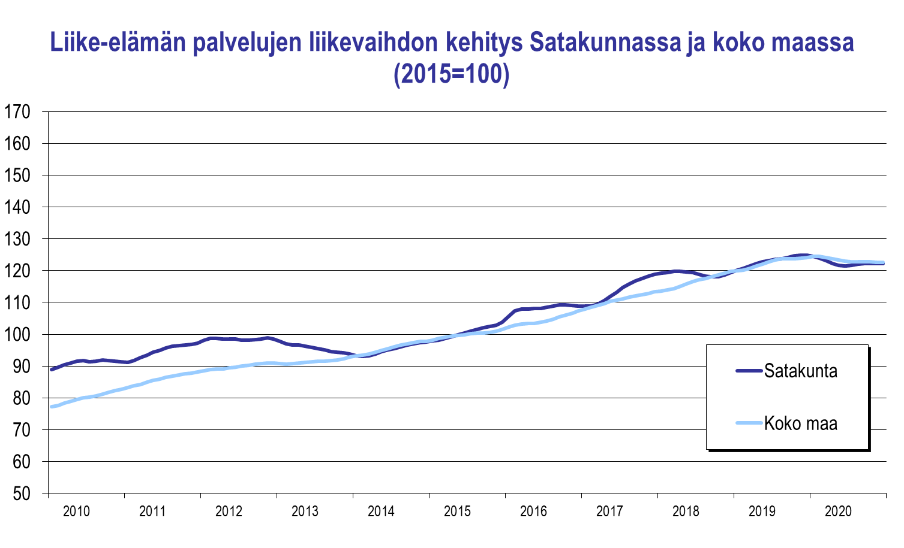

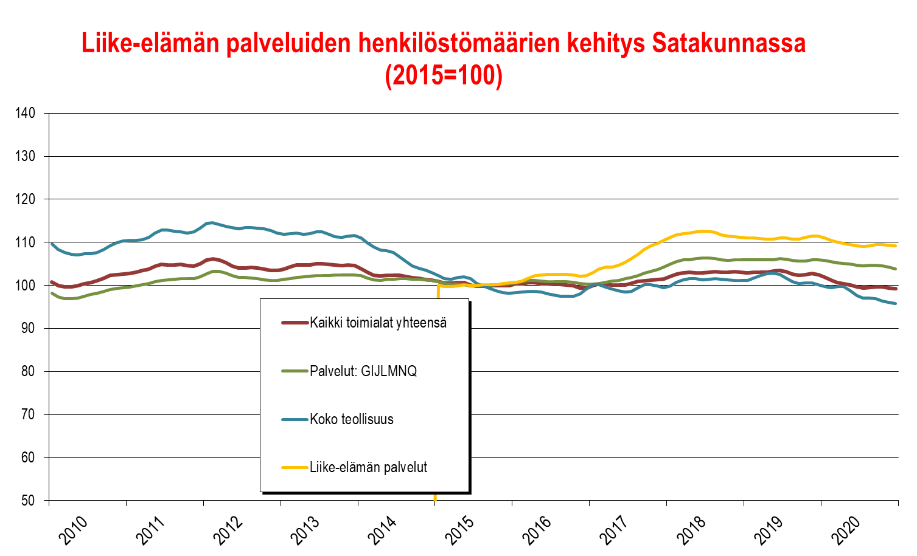

Luovat alat

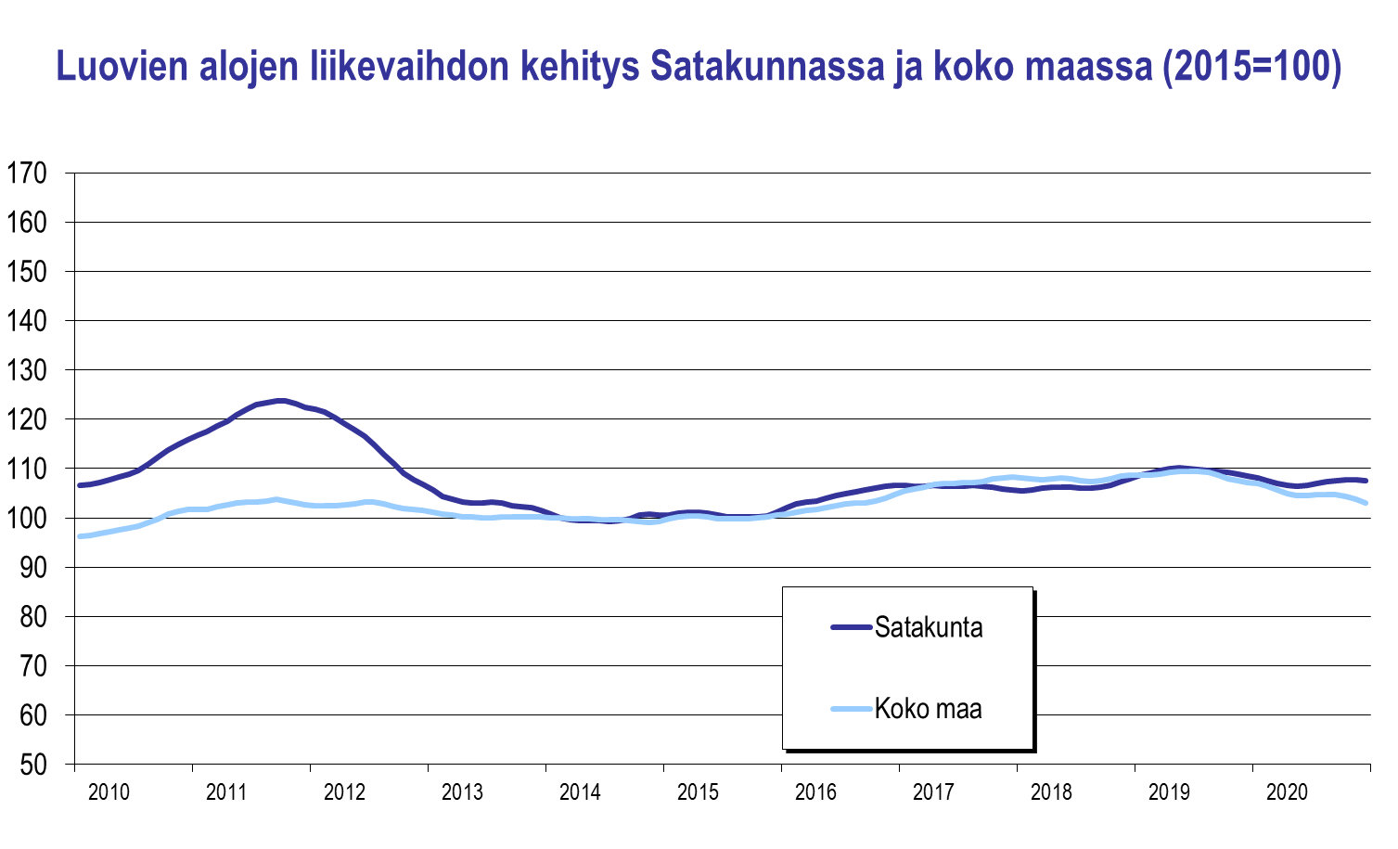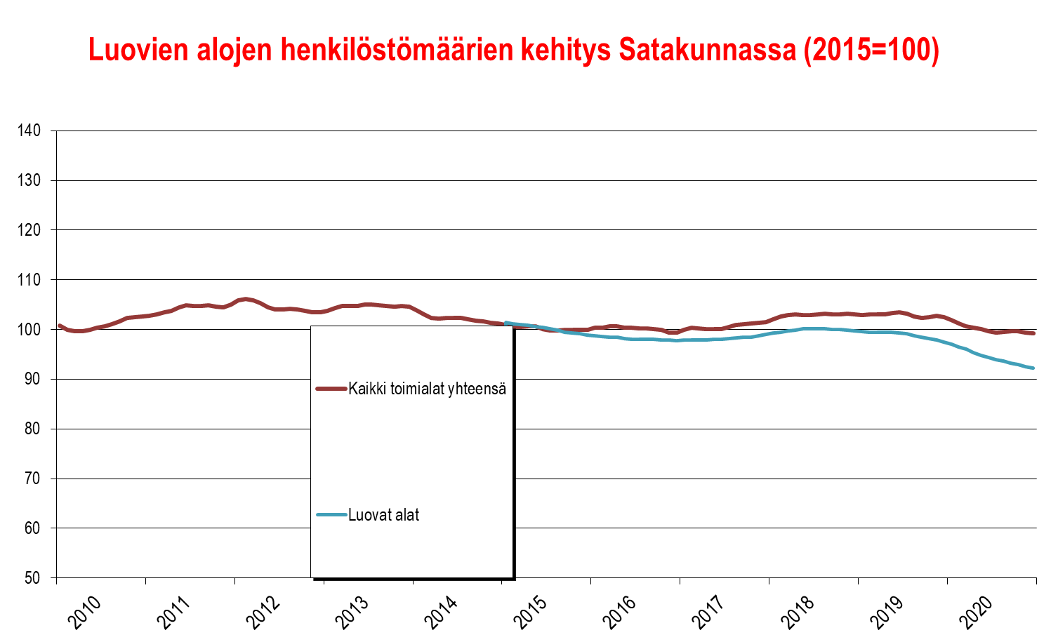

Yksityiset terveys- ja sosiaalipalvelut

